やる気がなくても動ける 脳科学の「5分習慣」
お金・人間関係・自己肯定感の悩みが軽くなる30日
かみき♪

はじめに 「続かない」のは、あなたのせいじゃない
新しい手帳を買った。朝活を始めると決めた。家計簿アプリも入れた。 けれど、気づけば三日坊主。「また続かなかった」と、ため息をついている。
お金のこと、人間関係のこと、自分への自信のこと。 悩みはいくつもあるのに、動こうとすると体が重い。やる気が出ない自分に、さらにがっかりしてしまう。
もし、少しでも心当たりがあるなら、最初にお伝えしたいことがあります。
それは、あなたの意志が弱いからではありません。

頑張っても続かない人の「共通点」
私は「かみき♪」といいます。脳の仕組みをやさしく伝える活動をしています。
これまで多くの方から、こんな声をいただいてきました。
- 毎月「今月こそ貯めよう」と思うのに、気づくと同じ使い方をしている
- 人に気をつかいすぎて、家に帰るとぐったりしている
- 自分のことを、つい「ダメだな」と責めてしまう
- やる気が出るのを待っているうちに、1日が終わってしまう
内容はばらばらに見えます。でも、よく聞いていくと共通点がありました。
それは、みなさん「やる気」や「根性」で何とかしようとしていたということです。
そして、気合いで始めて、気合いが切れて、「やっぱり自分はダメだ」と結論づけてしまう。この繰り返しで、悩みよりも「自分を責める気持ち」のほうが大きくなっていく。
私は、ここがいちばんもったいないと感じています。

脳は「変わること」が苦手なだけ
人の脳には、昔から大切な仕事があります。あなたを危険から守ることです。
そのために脳は、いつものやり方、いつもの環境を「安全」と見なしやすい性質を持っています。新しいことを始めようとすると、「待って、それは本当に大丈夫?」とブレーキをかけてくるのです。
私はこの働きを、本書では「ビビりな警備員」というたとえで説明します。
警備員は、悪者ではありません。あなたを守りたくて、必死なだけです。ただ、少し心配性で、変化に敏感すぎる。
だから「続かない」とき、起きているのは意志の弱さではなく、警備員が全力であなたを守っているという状態かもしれません。
この見方ができると、不思議と肩の力が抜けます。自分を責める代わりに、「じゃあ、警備員に気づかれないくらい小さく始めてみよう」と考えられるようになるからです。
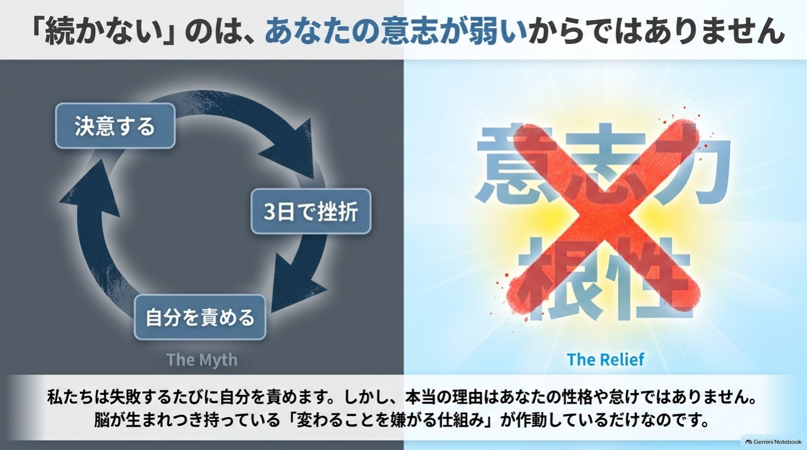
図: 「続かない」のは、意志が弱いからではありません

この本でお約束すること、しないこと
最初に、正直にお約束しておきます。
お約束すること
- 30日間、1日5分ほどで取り組める小さなワークをお渡しします
- 悩みの「重さ」が少し軽くなる手がかりをお伝えします
- 読み終えるころに、日常の行動が「1つ」変わることを目指します
お約束しないこと
- 「これで悩みがすべて解決する」とは言いません
- 「お金が増える」「必ずうまくいく」とも言いません
- 医療やカウンセリング、投資のアドバイスの代わりにはなりません
効果の出方には個人差があります。合わないワークは、飛ばしてかまいません。
また、気分の落ち込みや不安が強く、日常生活に支障が出ているときは、この本で何とかしようとせず、医療機関や専門の相談窓口に頼ってください。それは弱さではなく、とても賢い選択です。

「★」で、根拠の強さを正直に区別します
この本には、各章の最後に「脳科学メモ」という囲みがあります。そこでは、書いてあることの根拠の強さを、★で示しています。
表示 | 意味
★ | 研究で確認されていること
★★ | 有力な仮説。研究はあるが、まだ議論が続いているもの
★★★ | 体験談や経験則。うまくいく人は多いが、科学的な裏づけは限られるもの
脳の話は、ときどき「言い切り」で語られがちです。けれど、本当は「分かっていること」と「そうかもしれないこと」の間には、大きな差があります。
私は、読者のみなさんにその差を知ったうえで、ご自分で選んでほしいと思っています。だから、あえて区別しました。
確実に言えないことは、「〜と言われています」と書きます。数字や研究名も、確かなものだけにとどめました。

この本の使い方 _{飛ばし読みOK、5分でOK}
この本は、最初から最後まで順番に読まなくて大丈夫です。
- まず序章の「3分診断」をやってみてください。お金型・人間関係型・やる気型のうち、いまの自分にいちばん近いタイプが分かります
- 診断の結果に合わせて、あなた向けの読む順番を選びます
- 各章には【ワーク】があります。所要時間は1〜5分。手順は3ステップ以内で、どれも飛ばしてもかまいません
- 章の最後の「今日の5分、やれた? ○/△」に印をつけます。△でもOKです
巻末には「30日チェックシート」があります。やれた日に○、難しかった日に△をつけてください。空白の日があっても、そこで終わりではありません。再開した日が、新しいスタートです。

30日後のゴール
30日後に目指すのは、人生が一変することではありません。
- 悩みを考えたとき、胸の重さが少しだけ軽くなっていること
- 「これなら続けられる」という小さな行動が、1つ手元に残っていること
- 続かなかった日があっても、自分を責めすぎずに戻ってこられること
この3つです。地味に見えるかもしれません。けれど、「戻ってこられる」ことこそ、いちばん強い習慣だと私は思っています。

それでは、始めましょう
では、さっそく序章へ進みましょう。まずは、いまの自分の「悩みの傾向」を知ることから。
深呼吸を1回。口角を、ほんの少しだけ上げてみてください。
あなたのペースで、大丈夫です。一緒に、小さな一歩目を踏み出しましょう。
かみき♪

序章 3分でわかる「あなたの悩みタイプ診断」
「お金も、人間関係も、自信のなさも、全部しんどい」
そんなふうに感じて、どこから手をつければいいか分からなくなっていませんか。
悩みが多いときほど、人は「全部いっぺんに直さなきゃ」と考えて、動けなくなります。それは意志の弱さではなく、脳が「何から手をつけていいか分からない状態」を苦手としているだけです。
だから最初にやるのは、頑張ることではありません。「いまの自分は、どの悩みが強めか」を知ることです。3分で終わります。

この章を読むとできること
- いまの自分が「お金型」「人間関係型」「やる気型」のどれに近いかが分かる
- 自分に合った読む順番が決まり、迷わず次の一歩に進める

診断の前に(これだけ読んでください)
この診断は、あなたの「今の気持ちの傾向」を知るためのものです。医学的な診断や、性格の優劣を決めるものではありません。
また、結果は固定ではありません。時期や状況で変わります。「いまはこの傾向が強いんだな」と、気軽に受け取ってください。

やり方
- 次の10問に、直感で答えてください。各問、3つの中から「いちばん近いもの」を1つだけ選びます
- ぴったりでなくてもOKです。「どれも違う」と感じたら、その問いは飛ばしてかまいません
- 紙に書いても、頭の中で番号を数えても大丈夫です
「正しい答え」はありません。素直なほうが、役に立つ結果になります。

診断 10問

問1 月末、通帳や家計アプリの残高を見たとき
① 「また減ってる…」と、数字を直視するのがこわい ② 「あの人に付き合って使いすぎたかも」と思い返す ③ 「貯めるつもりだったのに、何もしなかった」と落ち込む

問2 朝、目が覚めた直後
① 今日会う人の顔が浮かんで、少し気が重くなる ② 「やらなきゃ」が頭に山積みで、布団から出られない ③ ふと、お金や将来の心配が頭をよぎる

問3 気乗りしない誘いを受けたとき
① 断ると嫌われそうで、つい「行く」と答えてしまう ② 「お金がかかるなあ」と、まず財布のことが浮かぶ ③ 行く元気が出ず、返事を後回しにしてしまう

問4 新しいことを始めたいとき
① 「失敗したらお金がもったいない」と考えて、足が止まる ② 調べているだけで満足してしまい、最初の一歩が出ない ③ 「周りにどう思われるか」が気になって、言い出せない

問5 うまくいかなかったとき、心の中でつぶやく言葉
① 「やっぱり私は続かない人間だ」 ② 「あの人に迷惑をかけてしまった」と、相手のことが頭から離れない ③ 「これでいくら損したか」と、つい数字で考える

問6 SNSを眺めているとき
① 他の人の収入や暮らしぶりと比べて、落ち込む ② 「みんな頑張っているのに自分は…」と、動けなくなる ③ 誰かの投稿への反応や、自分の投稿の反応が気になる

問7 一日の終わりに、いちばん疲れの原因だと思うもの
① 人に気をつかいすぎたこと ② やるべきことが進まなかった罪悪感 ③ お金や将来の不安を考えすぎたこと

問8 「ちょっといい買い物」をしようとしたとき
① 「自分にそんな価値があるのかな」と、お金を使うことに罪悪感がある ② 家族や周りの目が気になって、買いにくい ③ 欲しいけれど、決めるのが面倒で先延ばしにする

問9 人から頼みごとをされたとき
① 引き受けたあとで、後悔することがよくある ② 引き受けたものの、手がつけられず溜まっていく ③ 見返りがはっきりしないと、なんだかモヤモヤする

問10 「変わりたい」と思う理由で、いちばん近いもの
① お金の不安から解放されたい ② 人の目や人間関係に、振り回されたくない ③ やる気がなくても、自然に動ける自分になりたい

採点方法
下の表を見て、あなたが選んだ番号に対応するタイプに1点ずつつけてください。
- 金 = お金型
- 人 = 人間関係型
- や = やる気型
問 | ① | ② | ③
問1 | 金 | 人 | や
問2 | 人 | や | 金
問3 | 人 | 金 | や
問4 | 金 | や | 人
問5 | や | 人 | 金
問6 | 金 | や | 人
問7 | 人 | や | 金
問8 | 金 | 人 | や
問9 | 人 | や | 金
問10 | 金 | 人 | や
10問すべてに答えた場合、3つの合計は10点になります(飛ばした問いがあれば、その分だけ少なくなります)。
あなたの点数
お金型( )点 / 人間関係型( )点 / やる気型( )点

結果の見方
- 点数がいちばん高いタイプと、2番目に高いタイプの差を見ます
- 差が2点以上 → そのタイプの単独型です
- 差が0〜1点 → 上位2つの複合型です
- 3つのタイプの差がすべて1点以内(たとえば 4点・3点・3点) → 三拍子型です
迷ったら、気になるほうの解説を両方読んでみてください。どちらも「自分のことだ」と感じたなら、それがいまの答えです。

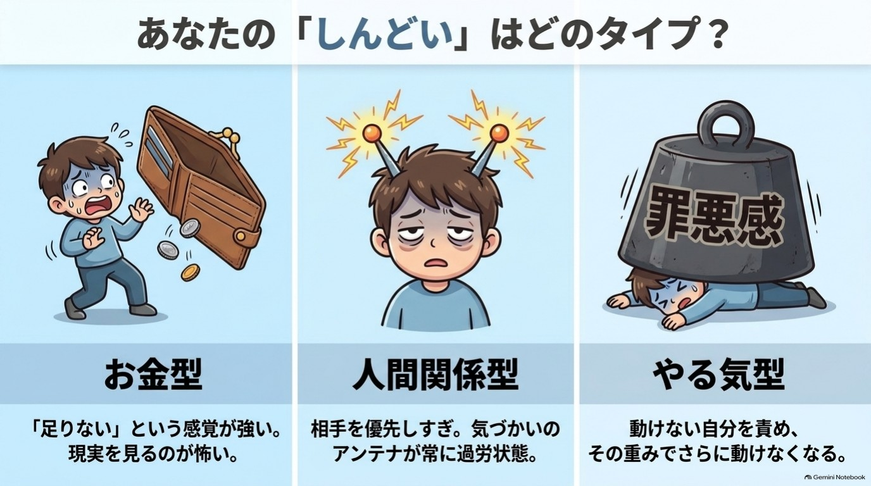
図: あなたの「しんどい」はどのタイプ?

3つのタイプ

お金型 _{「足りない」という感覚が、心の中心にいる}
お金型の方は、収入や貯金の額そのもの以上に、「足りないかもしれない」という感覚に心が反応しやすい傾向があります。
残高を見るのがこわい。使うときに罪悪感がある。「自分にお金を使っていいのかな」と感じる。こうした反応は、あなたがだらしないからではありません。
脳は、不確かなものや「失うかもしれないもの」に、とくに敏感に反応しやすいと言われています。お金は、まさにその代表です。
このタイプの最初の課題は、お金の不安を「大きな塊」から「小さな事実」に戻すことです。いきなり貯金や投資の話をするのではなく、まず自分の反応のクセを知るところから始めます。
※本書はお金の増減を約束するものではなく、投資のアドバイスでもありません。

人間関係型 _{「相手」を優先しすぎて、自分が後回しになる}
人間関係型の方は、相手の気持ちを察する力が高く、優しい方が多い傾向があります。
頼まれると断れない。場の空気を読みすぎて、帰宅後にどっと疲れる。相手の機嫌が自分の責任のように感じる。これは、心が弱いのではなく、気づかいのアンテナが敏感なだけです。
ただ、そのアンテナを常にフル稼働させていると、エネルギーが先になくなります。
このタイプの最初の課題は、自分を守る「小さな線」を引く練習です。大げさな断り方ではなく、できるところから少しずつ試していきます。

やる気型 _{「動けない自分」を責めて、さらに動けなくなる}
やる気型の方は、やりたい気持ちも、やらなきゃという意識もあるのに、体が動かないことに悩んでいる傾向があります。
そして、動けなかった自分を「怠けている」「ダメだ」と責める。その責める気持ちが重しになって、次の一歩がさらに遠くなる。この悪循環に入りやすいのが、このタイプです。
まずお伝えしたいのは、やる気は「待つもの」ではなく、小さく動くことで後から付いてくることが多いということです(詳しくは第3章で扱います)。
このタイプの最初の課題は、「やる気を出す」ことをいったん手放して、動き出しのハードルを極限まで下げることです。

複合タイプ
実際には、1つのタイプにきれいに収まる方はあまり多くありません。悩みは、つながっているからです。

お金型 × 人間関係型
人に気をつかって出費が増えたり、お金の不安を人に言えず抱え込んだりしやすい組み合わせです。「断る」と「お金を守る」は、実はセットです。第6章と第7章を、交互に読むとつながりが見えてきます。

お金型 × やる気型
「お金の不安をなんとかしたい」のに、家計の見直しや行動に手がつかない組み合わせです。不安が大きいほど、動くのが怖くなるという面があります。小さなワークから、少しずつ。

人間関係型 × やる気型
人に気をつかってエネルギーを使い切り、自分のことに回す力が残らない組み合わせです。まず休むこと、線を引くことから。動けないのは、疲れているサインかもしれません。

三拍子型
3つとも同じくらい強いタイプです。これはつまり、いまいろんな場面で踏ん張っているということです。ここまで頑張ってきた自分を、まずねぎらってください。順番は、いちばん気持ちが軽くなりそうな章から選んで大丈夫です。

タイプ別 読む順番ガイド
第1章は、どのタイプの方も最初に読んでください。 「変われない」理由を知ることが、すべての土台になるからです。
その後は、次の順番がおすすめです。
タイプ | おすすめの順番
お金型 | 第1章 → 第2章 → 第7章 → 第3章 → 第4章 → 第5章 → 第6章
人間関係型 | 第1章 → 第6章 → 第2章 → 第5章 → 第3章 → 第4章 → 第7章
やる気型 | 第1章 → 第3章 → 第5章 → 第2章 → 第4章 → 第6章 → 第7章
複合型 | 第1章 → 上位2つのタイプの太字の章を先に → 残りは気になる順
三拍子型 | 第1章 → 第2章 → 第3章 → 気持ちが動いた章から

30日の目安
- 1〜4日目 序章と第1章。ここは丁寧に
- 5〜26日目 1章につき3〜4日。ワークは1日1つで十分
- 27〜30日目 おわりに。自分用の30日プランを作る
もちろん、これはあくまで目安です。ペースが遅れても、順番を飛ばしても、問題ありません。1日5分、やれたら○、むずかしかったら△。それで十分です。

この章のまとめ
- 悩みは1つずつ見るほうが、脳は動きやすい
- 診断は、あなたを分類するためではなく、最初の一歩を選びやすくするため
- 結果は変わっていく。いまの自分に合う順番で読めばOK
つらさが強く続くときは、この本にとどまらず、医療機関や専門の相談窓口も頼ってください。
さあ、診断が終わったら、第1章へ進みましょう。「変われない」のは、あなたのせいではなかった。その理由を、一緒に見ていきます。
今日の5分、やれた? ○ / △

第1章 「変われない」のは脳のクセだった
「今度こそ変わろう」と決めたのに、気づけば元の自分に戻っている。 どうして私は、いつも同じところで止まってしまうんだろう。
もしそう感じているなら、この章はあなたのために書きました。

この章を読むとできること
- 「変われない」のは意志の弱さではなく、脳のクセだと理解して、自分を責める気持ちを少し手放せる
- 「ビビりな警備員」に気づかれにくい、小さな一歩の見つけ方が分かる

1. 脳は「現状維持」が大好き
それは、あなたの意志が弱いからではありません。
まず、体の話から始めましょう。
あなたの体温は、真夏の炎天下でも、真冬の寒い朝でも、だいたい36〜37度前後に保たれています。暑ければ汗をかき、寒ければ震えて熱をつくる。意識していないのに、体は勝手に「いつもの状態」に戻そうとします。
このように、体の状態を一定の範囲に保とうとする働きを、ホメオスタシス(恒常性)と呼びます。体温、血糖、水分量など、生きるために欠かせない仕組みです。ここまでは、研究でしっかり確認されている話です。
そして、ここからが大切なところです。
心や行動の面でも、似たような「いつも通りに戻ろうとする力」が働いていると考えられています。
たとえば、こんな経験はありませんか。
- ダイエットで少し体重が落ちたと思ったら、いつの間にか元に戻っている
- 「早起きしよう」と決めて三日続いたのに、四日目に寝坊してそのまま戻ってしまった
- 貯金を始めたのに、急な出費で「やっぱり無理だった」とやめてしまう
こうしたとき、私たちは「自分はダメだ」と考えます。でも、見方を変えてみてください。
脳にとっては、いつもの生活パターンが「慣れた安全な状態」です。そこから外れると、「元の状態に戻そう」とする力が働いても、不思議ではありません。
体温が上がれば汗をかくのと、同じです。あなたが悪いのではなく、脳が「いつもの状態」を守っているだけなのです。

事例 Mさん(40代・会社員)の場合
※仮名の再構成です。実在の特定の人物ではありません。
Mさんは、毎月「今月こそ貯金しよう」と決めるものの、月末にはいつも使い切ってしまっていました。そのたびに「私は意志が弱い」と自分を責めていたそうです。
ある日、Mさんは気づきました。貯金できない月も、使い方のパターンはほぼ同じだということに。コンビニに寄る曜日も、買ってしまうものも、毎月似ていたのです。
「私が弱いというより、いつもの流れが決まっているんだ」
そう考えたら、不思議と気持ちが軽くなったといいます。責める代わりに、「じゃあ流れの一部を、少しだけ変えてみよう」と思えるようになった。
これが、第1章でお伝えしたい最初の視点の転換です。

2. ビビりな警備員・扁桃体とのつきあい方
では、脳の中で「元に戻れ」と言っているのは誰なのでしょう。
本書では、わかりやすくするために、脳の働きを「ビビりな警備員」というたとえで説明します。
警備員の仕事は、あなたを危険から守ること。 新しい人、新しい場所、新しい挑戦。「初めて」を見ると、「待って、それは安全?」と呼び止めます。
この警備員のモデルになっているのが、脳の奥にある扁桃体(へんとうたい)という部分です。扁桃体は、恐れや不安といった感情の反応に深く関わっていることが、多くの研究で示されています。
ここで注意してほしいのは、「扁桃体=不安を作る悪い場所」ではない、ということです。扁桃体のおかげで、私たちは危険を素早く察知できます。信号が変わる直前に足を止めたり、暗い道で警戒したり。命を守るために、なくてはならない働きです。
ただ、この警備員は少し心配性です。
- 本当の危険(車が突っ込んでくる)にも
- 本当は危険ではないこと(新しい習慣、人に断ること、お金の見直し)にも
同じように「ストップ!」と声をかけてしまうことがあります。
この「ストップ」が、私たちの体験としては、次のような形で現れます。
- なんとなく気が重い
- 「でも、どうせ…」という考えが浮かぶ
- やろうとすると、急に別のことが気になりだす
- 「今日はやめておこう」と思えてくる
これらは、警備員の声かもしれません。やる気がないのではなく、警備員が全力でブレーキを踏んでいるのです。

タイプ別に見る「警備員の声」
序章の診断で出たタイプによって、警備員の声は少し違って聞こえます。
- お金型 → 「お金のことを見るのは危険だ。見ないほうが安心だよ」
- 人間関係型 → 「断ったら嫌われるよ。我慢したほうが安全だよ」
- やる気型 → 「失敗するかもしれない。今は動かないほうがいいよ」
どれも、あなたを守ろうとする言葉です。形は違っても、中身は同じ。「変化は危険かもしれないから、いつも通りにしておこう」というメッセージです。

警備員を「敵」にしない
ここで、大事なお願いがあります。
警備員を、倒そうとしないでください。
「不安なんか感じないようにしよう」「ビビる自分を克服しよう」と力んでも、警備員はかえって警戒を強めてしまいます。
おすすめは、こんな声かけです。
「心配してくれてるんだね。ありがとう。でも今回は、ちょっとだけやってみるよ」
警備員に感謝しながら、気づかれないくらい小さく動く。これが、この本全体を貫く基本姿勢です。

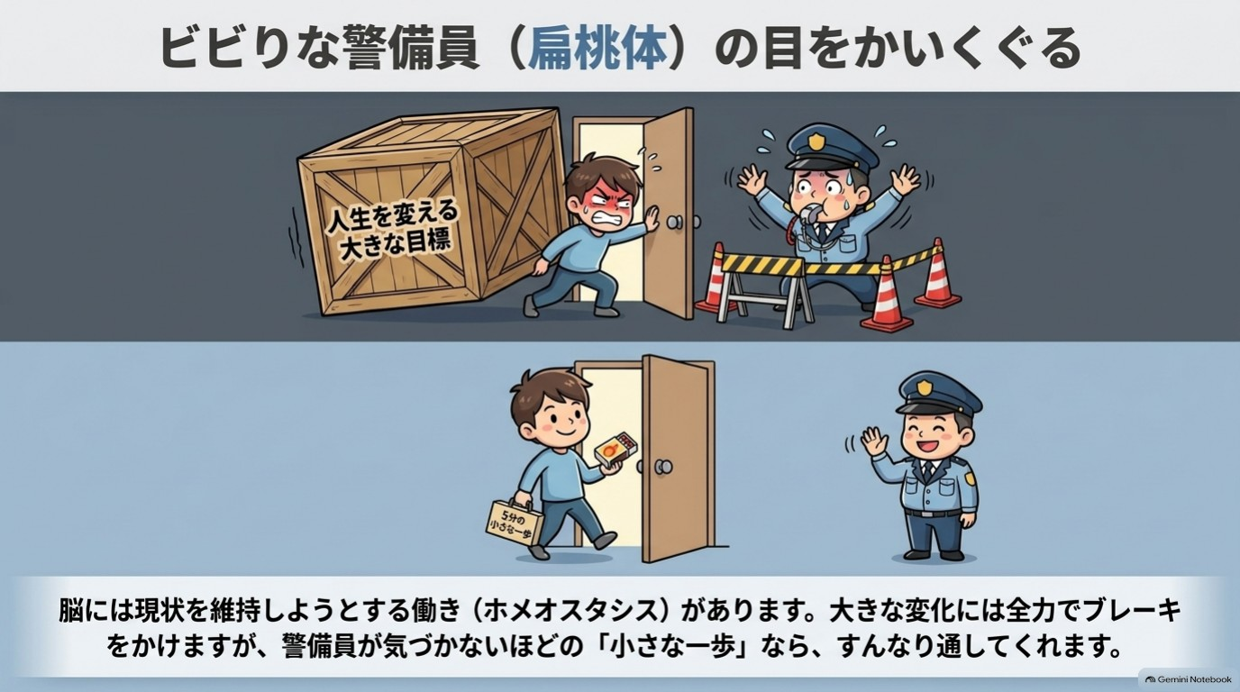
図: ビビりな警備員(扁桃体)の目をかいくぐる

3. 小さな一歩なら、警備員は「大丈夫」と通してくれる
警備員が反応しやすいのは、「大きな変化」です。
「毎朝1時間早起きして勉強する」 「今日から毎月5万円貯める」 「苦手な上司にはっきり言う」
どれも立派な目標です。でも、警備員から見れば、これは「生活を丸ごと変える大事件」。当然、全力で止めに来ます。
では、どうすればいいのでしょうか。
答えはシンプルです。警備員が「それくらいなら大丈夫」と思うくらい、小さく始めるのです。
- 1時間の勉強 → 机に座って、本を開くだけ
- 5万円の貯金 → 今日のレシートを1枚、財布から出す
- 上司にはっきり言う → 「少し考えさせてください」と、1回言ってみる
「そんなに小さくて意味があるの?」と思うかもしれません。でも、脳の仕組みから見ると、意味があります。
小さな行動なら、警備員の警戒が強く出にくい。すると、「あれ、やってみたら案外大丈夫だった」という体験が少しずつ積み重なります。この「大丈夫だった」の積み重ねが、次の一歩を軽くしてくれるのです。

「カーナビ」の考え方
もうひとつ、本書で使うたとえを紹介します。脳のカーナビです。
毎日通る道は、考えなくても運転できますよね。脳も同じで、よく使う考え方や行動は「いつもの道」としてカーナビに登録されています。
新しいことを始めるのは、カーナビに登録されていない道を走るようなものです。最初は「ルートを再検索しています…」と時間がかかるし、不安になる。でも、同じ道を何度か通れば、少しずつ「いつもの道」に近づいていきます。
つまり、変わるとは、新しい道を、何度か通ることです。立派な決意ではなく、小さな回数がものをいうのです。

脳は、大人になっても変わる
「でも、もう何十年もこのクセで生きてきたし…」と思う方もいるでしょう。
安心してください。研究によると、脳は大人になってからも、経験や練習によって少しずつ変化することが分かっています(神経可塑性と呼ばれます)。
ただし、ここは正直に言っておきます。「脳が変わる」と聞くと、魔法のように一気に変わる印象を持つかもしれません。実際には、ゆっくり、少しずつです。劇的な変化を期待しすぎないほうが、続けやすくなります。

自分を責めると、警備員はもっと心配になる
もうひとつ、見落とされがちなことがあります。
「どうして私は続かないんだろう」と自分を責めているとき、心はずっと緊張しています。緊張が続くと、不安や心配が大きくなりやすく、新しいことに向かう余裕がなくなってしまう。そんな経験をした方も多いのではないでしょうか。
つまり、自分を責めることは、警備員にさらに「危険だ」と思わせる材料を渡すことになりかねません。
だから、この本では「頑張れ」とは言いません。かわりに、こう言います。
「今日は、警備員に気づかれない大きさの一歩で十分。それができたら、花丸です」
これは甘やかしではなく、続けるための戦略です。責めるより、認めるほうが、結果として次の一歩が出やすくなる。多くの人が、そう実感しています。

4. 今日からできる「ほんの少し」の考え方
ここまでの話をまとめます。
- 脳には「いつもの状態を守ろうとする力」がある
- その中心にいるのが、心配性な警備員(扁桃体)
- 大きな変化には警備員が全力で反応し、小さな変化には反応しにくい
- 変わるとは、新しい道を何度か通ること
だから、「変われない自分」を責めるのは、目標の大きさと警備員の力関係を見誤っているだけかもしれません。
次のワークでは、あなたの悩みの中から、警備員が気づかないくらい小さな一歩を探します。

【ワーク】小さな一歩チェック(所要時間:1分)
※飛ばしてもOKです。気が向いたときにどうぞ。
ステップ1 いま、いちばん気になっている悩みを1つ思い浮かべます。(お金・人間関係・やる気、どれでもかまいません)
ステップ2 その悩みに対して「やったほうがいいこと」を1つ思い浮かべ、「これを30秒でできるサイズ」に縮めます。
- 例:「家計を見直す」→「通帳アプリを開いて、残高を見る」
- 例:「断る練習をする」→「鏡の前で『ごめんね、今回は難しい』と言ってみる」
- 例:「運動する」→「靴下を履いて、立ち上がる」
ステップ3 縮めた一歩を、紙かスマホのメモに書きます。書いたら、今日どこかで1回だけやってみましょう。
やれたら○、やれなかったら△。どちらでも、書いたこと自体が一歩です。

脳科学メモ
★ 研究で確認されていること - 体温などを一定に保つホメオスタシスの仕組み - 扁桃体が、恐れや不安などの感情反応に関わっていること - 大人になっても、経験や練習で脳の働きが変化しうること(神経可塑性)
★★ 有力な仮説 - 行動や気持ちの面でも「いつも通りに戻ろうとする力」が働くという考え方。人は現状を維持しやすい傾向がある、という行動経済学の研究(現状維持バイアス)もありますが、「ホメオスタシスと同じ仕組み」と言い切れるかは議論があります。本書では、わかりやすい説明として使っています。(要出典確認) - 「小さな行動のほうが、不安反応が出にくい」という説明。実践上うまくいく人は多いのですが、脳の中で起きていることの細かな検証は、まだ途中です。(要出典確認)
★★★ 体験談・経験則 - 「ビビりな警備員」「脳のカーナビ」は、理解しやすくするためのたとえです。脳の中に本当に警備員がいるわけではありません。 - Mさんの事例は、仮名の再構成です。

師匠かみき × 弟子りんじ _{警備員にお礼を言う?}
りんじ 「師匠、警備員の話は分かったんですけど、結局その警備員をやっつけないと変われないんじゃないですか?」
かみき 「やっつけたくなる気持ちは分かります。でも、りんじくん、警備員がいなくなったらどうなると思います?」
りんじ 「えっと…自由に動ける?」
かみき 「信号も見ずに道路に飛び出して、危ない目にあうかもしれませんよ」
りんじ 「あ、それは困ります」
かみき 「でしょう。警備員は、味方なんです。ただ、ちょっと心配しすぎるだけ。だから、倒すのではなく、説得するんです」
りんじ 「説得、ですか。どうやって?」
かみき 「『これくらいなら大丈夫だよ』と、小さな体験を見せてあげる。何度か『大丈夫だった』を見せれば、警備員も少しずつ信頼してくれます」
りんじ 「なるほど、じゃあ僕の三日坊主は…」
かみき 「警備員が、三日分の信頼しか持てなかっただけ。四日目に戻っても、また三日やればいい。それは失敗じゃなくて、経験の積み重ねですよ」
りんじ 「それなら、気が楽です」

つらさが強く続いている場合は、この本だけで何とかしようとせず、医療機関や専門の相談窓口に相談してください。
今日の5分、やれた? ○ / △

第2章 自分を責める言葉を、1つだけ変える
「どうせ私なんて」「また失敗した。本当にダメだな」 気づくと、頭の中で自分に向かってそんな言葉をつぶやいていませんか。 しかも、その声を止めようとすればするほど、かえって大きくなる気がする……。
この章を読むとできること
- 「無理にポジティブにならなくていい」理由がわかり、自分を責める言葉に気づけるようになります。
- 責める言葉を、同意できる範囲の言葉に「1つだけ」置き換える方法が身につきます。

1 無理なポジティブは、いらない

「前向きな言葉を言いましょう」でしんどくなった経験
自己啓発の本や動画で、こんなアドバイスを見たことはありませんか。
「ネガティブな言葉をやめて、ポジティブな言葉を使いましょう」 「鏡に向かって『私は幸せだ』『私は最高だ』と唱えましょう」
やってみて、うまくいかなかった。むしろ、気持ちが沈んだ。 それは、あなたの意志が弱いからではありません。
仕事で大きなミスをして落ち込んでいる夜に、鏡の前で「私は最高だ!」と言ってみたとします。 そのとき、心の中で別の声が聞こえませんか。
「いやいや、最悪の一日だったでしょ」
この声は、あなたの脳がサボっている証拠ではなく、むしろ正直に働いている証拠です。 自分でも信じていない言葉を、無理に自分に聞かせる。すると、「理想の言葉」と「本音」のあいだに、ズレが生まれます。このズレが大きいほど、人は居心地が悪くなります。

信じられない肯定は、かえって逆効果になることがある
自己評価が低いと感じている人ほど、信じられないほど前向きな言葉を自分に言い聞かせると、かえって気分が下がってしまうことがある。そんな研究が報告されています。(※要出典確認)
私は、これを「錆びた車にペンキを塗る」ことにたとえてお話ししています。 錆びた車の上から真っ白なペンキを塗っても、きれいになるのは見た目だけ。下の錆はそのままです。 気持ちも同じで、「苦しい」「悲しい」という本音にふたをして、明るい言葉で上塗りしても、本音は消えてくれません。
だからこの本では、はっきり言います。 無理なポジティブは、いりません。

では、肯定的な言葉は意味がないの?
ここで、こんな疑問が出るかもしれません。 「世の中には、アファメーション(自分を肯定する言葉を唱える方法)もあるじゃないですか。あれは何なの?」
この本の立場は、シンプルです。
「同意できる範囲の言葉に置き換える」。
つまり、肯定的な言葉そのものが悪いのではありません。 今のあなたが「まあ、それなら本当かも」と思える範囲の言葉であれば、使っていい。 逆に、少しでも「嘘っぽいな」と感じる言葉は、使わなくていい。
たとえば、こんな具合です。
自分を責める言葉 | 無理なポジティブ(NG) | 同意できる範囲の言葉(OK)
私はなんてダメなんだ | 私は完璧な最高の人間だ | 今は、うまくいかなくて落ち込んでいる
どうせ私には無理 | 絶対に成功する! | やってみないとわからない
また続かなかった | 私は継続の天才だ | 今回は続かなかった。次はやり方を変えてみよう
真ん中の列は、気持ちがついてこない言葉。右の列は、「確かにそうかも」と思える言葉です。 右の列は地味です。でも、その地味さがいいのです。 脳は、自分が納得できる言葉には、あまり反発しません。

1つだけ変えれば、十分
この章のタイトルは「自分を責める言葉を、1つだけ変える」です。 全部を変える必要はありません。 あなたが一番よく自分に向かって言ってしまう「責める言葉」を、1つだけ。それを、同意できる言葉に置き換える。それだけで始められます。
ここまで読んで、「自分は何て言っているかな」と思い浮かんだ言葉があれば、頭の片隅に置いておいてください。のちほど、ワークで使います。

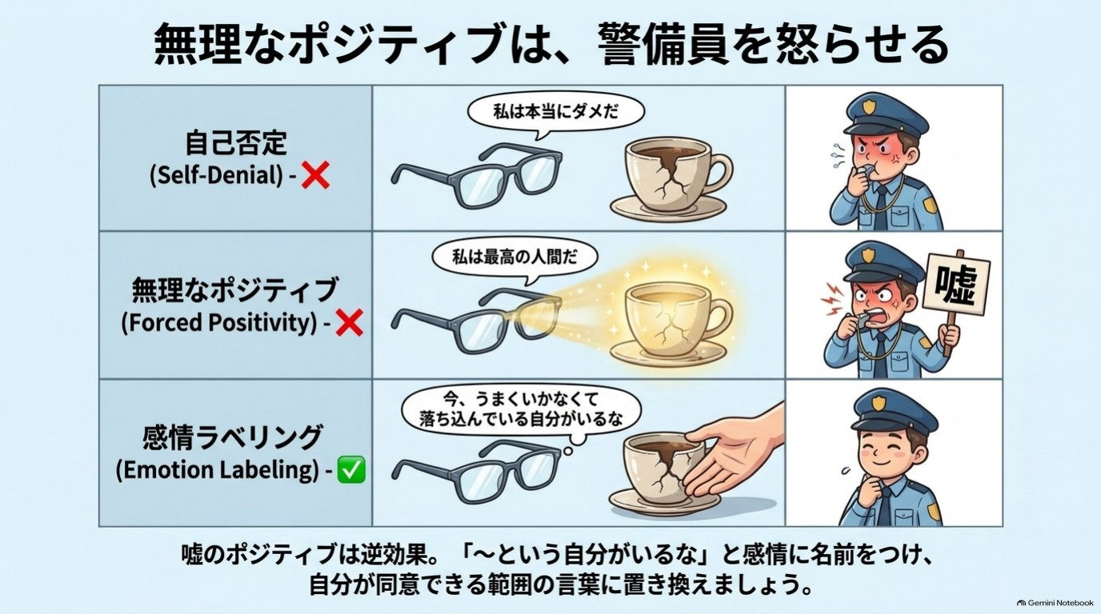
図: 無理なポジティブは、警備員を怒らせる

2 「考えないようにする」ほど、考えてしまう理由

白くまの実験
「今日は絶対にイライラしないぞ」 「もう、あのことは考えないようにしよう」
そう決意した途端に、かえってそのことが頭から離れなくなった。そんな経験はありませんか。
心理学者のダニエル・ウェグナーらが行った「白くまの実験」が有名です。 参加者に「白くまのことだけは考えないでください」と伝えると、考えないようにしようとしたグループは、その後、白くまのことをよく思い浮かべてしまった、という内容です。
つまり、「考えないようにしよう」と頑張ること自体が、そのことを頭の中に呼び出し続けてしまうことがある、ということです。
「考えないようにする」のは、意志が弱いからできないのではありません。 そもそも、そういう方法が、うまくいきにくいのです。

「〜しない」より「〜する」で言葉を選ぶ
では、どうすればいいのか。 おすすめは、「〜しない」という言葉を、「〜する」に言い換えることです。
- 「夜更かしをしない」→「11時にはふとんに入る」
- 「緊張しない」→「ゆっくり息を吐く」
- 「怒らない」→「一度、水を一口飲んでから話す」
否定の言葉だと、避けたい場面のほうが頭に浮かびやすくなります。 一方で、「〜する」という言葉は、次にとる行動のイメージが浮かびます。
これを、私は「脳のカーナビに目的地を入れる」と呼んでいます。 カーナビに「渋滞しているところには行かない」と入力しても、ルートは出ません。「〇〇へ行く」と目的地を入れて、はじめて道が表示されます。
自分への言葉も同じです。 「失敗しない」ではなく、「確認しながら進める」。 「落ち込まない」ではなく、「落ち込んだ自分に、温かい飲み物を出す」。 目的地を入れた言葉は、あなたを次の一歩に連れていってくれます。

責める言葉を「消そう」としなくていい
ここまで読んで、こう思った方もいるでしょう。 「じゃあ、自分を責める言葉は、頭の中から消さなきゃいけないの?」
いいえ。消そうとしなくて大丈夫です。 さきほどの白くまの話のとおり、消そうとするほど、かえって目立ってしまうからです。
責める言葉が浮かんだら、「あ、今こういう言葉が浮かんだな」と気づく。これだけで十分な一歩です。 そのうえで、「同意できる範囲の言葉」を横に並べる。消すのではなく、並べる。このイメージが大切です。

3 感情に名前をつけると、楽になる

「モヤモヤ」の正体に名前をつける
自分を責める言葉が浮かぶとき、その少し手前に、ある「感情」があります。 失敗したときの悔しさ。人と比べたときの焦り。期待に応えられなかったときの申し訳なさ。
感情は、名前がついていないと、ずっとモヤモヤした大きなかたまりのままです。 そして、そのかたまりが、「自分はダメだ」という言葉の形になって出てくることがよくあります。
ここで使えるのが、感情ラベリングです。 難しい言葉ですが、やることは簡単。今の感情に、名前をつけてあげるだけです。
- 「今、私は、悔しいと感じている」
- 「今、私は、不安だ」
- 「今、私は、疲れている」
感情を言葉にして貼り出すように名前をつけると、扁桃体(第1章でお話しした、ビビりな警備員です)の反応が落ち着く方向に働く。そんな結果を示した脳画像の研究があります。
警備員は、正体不明の物音がすると、大騒ぎします。でも、「あれは風の音です」と名前がつくと、少し落ち着きますよね。 感情も、正体がわかると、警備員が少し静かになってくれるのです。

「自分が〜」ではなく「〜という自分がいる」
もう1つ、使いやすい言い方があります。 「〜という自分がいるな」というフレーズです。
「私は無能だ」と言うと、自分そのものが無能だと決めつけてしまった形になります。 一方で、「無能だと感じている自分がいるな」と言うと、感情と自分を、少し切り離すことができます。
あなた自身が「ダメ」なのではなく、「ダメだと感じている状態」が今ここにある、という見方です。 心理学では、考えと自分を切り離すこの練習を「脱フュージョン」と呼ぶことがあります。覚えなくて大丈夫です。「〜という自分がいるな」の一言だけ、持ち帰ってください。

〔事例〕「私は本当に使えない」が口ぐせだった人
ここで、ある方の例をお話しします。 ※仮名の再構成です。実在の特定の人物の話ではありません。
ミキさん(40代・事務職)は、仕事でミスをするたびに、心の中でこうつぶやいていました。 「私は本当に使えない」
この言葉を、最初は消そうとしました。 「ポジティブに考えよう」「私はできる」と、ノートに書いたこともあります。けれど、書けば書くほど、「嘘だ」という気持ちが強くなって、苦しくなったそうです。
そこで、やり方を変えました。 まず、「使えない」と浮かんだら、「あ、今『使えない』という言葉が浮かんだな」と気づく。 次に、感情に名前をつける。「今、私は、悔しい。それと、少し怖い」。 最後に、同意できる言葉を横に並べる。「今日のミスは、確認の順番が抜けていた。明日から、提出前に1回だけ見直す」。
「使えない人間」から、「確認の順番を直せばいい出来事」に、見え方が変わったそうです。 自分の価値をジャッジする言葉から、次にやることがわかる言葉へ。これが「1つだけ変える」の中身です。

つらさが強いときは、ひとりで抱えないで
ひとつ、お伝えしておきます。 この本でお話しする言葉の工夫は、日常のモヤモヤを軽くするためのものです。 もし、自分を責める気持ちがとても強くて、眠れない、食欲がない、日常生活に支障が出ているといった状態が続くときは、言葉の工夫だけで何とかしようとしないでください。 医療機関や、専門の相談窓口に頼ることも、大切な選択肢です。

4 朝のコップ一杯で、やさしい一言を添える

習慣は「きっかけ」とセットにすると続けやすい
言葉の置き換えは、思い出せなければ、使えません。 そこでおすすめなのが、すでにやっている習慣に、一言をくっつける方法です。
毎朝、水を飲む人は多いと思います。 コップ一杯の水は、実はとてもよい「きっかけ」になります。水を飲むという動作が、新しい習慣のスタート合図になるのです。
水そのものに特別な力があるわけではありません。大事なのは、「毎日必ずやる動作」と「やさしい一言」を結びつけることです。

朝の一言の例
コップに水を注いで、一口飲んだら、胸に手を当てて、こう言ってみます。
- 「今日も、ここまで来られた」
- 「完璧じゃなくて、いい」
- 「できる範囲で、やってみよう」
どれも、大げさではありません。「そうだね」と、半分くらい思えるくらいが、ちょうどいいのです。
「べき」を「でいい」に変えるのも、効果的です。 「ちゃんとやるべき」→「ちゃんとじゃなくて、いい」。 「もっと頑張るべき」→「今日は、これでいい」。 「べき」には、自分に対する小さなプレッシャーが、ずっとかかっています。「でいい」に変えるだけで、肩の力が少し抜けます。

夜は「できたこと」を3つだけ
夜は、寝る前に、「できたこと」を3つだけ書いてみてください。 「できなかったこと」ではなく、「できたこと」です。
- 朝、起きられた
- ごはんを作った
- 洗濯機を回した
どんなに小さくても構いません。 私たちの脳は、うまくいったことより、うまくいかなかったことのほうを覚えやすい傾向があると言われています。自分で意識して「できたこと」を書かないと、頭の中は「できなかった記録」でいっぱいになってしまいます。
「できたこと」を3つ書くのは、記録のバランスを取り戻す作業です。 自分を甘やかしているのではありません。偏った記録を、もとに戻しているだけです。

【ワーク】言葉の置き換え表(所要時間:3分)
この章のまとめとして、あなた専用の「置き換え表」を1つだけ作ります。 飛ばしてもOKです。 気が向いたときにやってください。
ステップ1:自分を責める言葉を、1つだけ書き出す(1分) 頭の中でよく流れている言葉を、そのまま書きます。きれいに直さなくて大丈夫です。 例:「私は本当にダメだ」
ステップ2:今の感情に名前をつけて、「〜という自分がいるな」の形にする(1分) 例:「ダメだと感じて、悔しがっている自分がいるな」
ステップ3:「同意できる範囲」の言葉を、1つだけ書く(1分) 声に出してみて、少しでも嘘っぽいと感じたら、もう少し控えめな言葉にします。 例:「今日はうまくいかなかった。次は、見直しを1回入れてみよう」
書き終わったら、次の表に写してみてください。
責める言葉 | 今の感情 | 同意できる言葉
(例)私は本当にダメだ | 悔しい・怖い | 今日はうまくいかなかった。次は見直しを1回入れよう
うまく書けなくても大丈夫です。 「同意できる言葉」が思いつかないときは、「まあ、そんな日もある」で十分です。

脳科学メモ
感情に名前をつけると、扁桃体の反応が落ち着く方向に働く ★(研究で確認) 感情を言葉にすることで、脳の感情に関わる部位の反応が変わることを示した脳画像研究があります。ただし、人数の少ない実験も多く、効果の大きさには個人差があります。(※要出典確認:具体的な論文名と数値は、編集段階で確認してください)
信じられない肯定的な言葉は、逆効果になることがある ★★(有力な仮説) 自己評価が低い人が、自分では信じにくい前向きな言葉を唱えると、かえって気分が下がったという研究があります。ただし、条件によって結果は変わるため、「必ずそうなる」とは言えません。(※要出典確認)
「考えないようにする」ほど考えてしまう ★★(有力な仮説) ウェグナーらの「白くま」の実験が有名です。思考を抑えようとする努力が、かえってその思考を呼び戻すことがあると言われています。ただし、すべての場面で同じ結果になるとは限りません。
「〜しない」より「〜する」と言い換えると行動しやすい ★★★(体験談・経験則) 否定形を肯定形に言い換えると、次の行動をイメージしやすくなる、という経験則です。「脳は否定形を理解できない」と言い切れるほど単純ではありませんので、本書では「イメージしやすくなる」程度にとどめます。
朝の水と一言を結びつける ★★★(体験談・経験則) 「毎日やる動作」に新しい習慣をくっつけると続けやすい、という考え方に基づいています。水に特別な作用があるという話ではありません。

師匠かみき×弟子りんじの対話コラム
りんじ:師匠、僕、また言っちゃいました。「どうせ僕なんか」って。もう口ぐせです。
かみき:あら、気づけただけでも前進ですよ。まず、その言葉を消そうとしていませんか?
りんじ:はい。「ポジティブになろう」って、鏡の前で「僕は最高だ」って言ってみたんですけど、全然しっくり来なくて。
かみき:それは、りんじくんが正直だからです。信じられない言葉は、心の警備員にすぐ見抜かれますから。
りんじ:警備員、手ごわいですね。じゃあ、どうすれば?
かみき:「どうせ僕なんか」の隣に、「うまくいかなくて悔しいと感じている僕がいるな」と並べてみてください。消さずに、並べるのです。
りんじ:並べるだけでいいんですか?
かみき:ええ。次に「次は5分だけ、やってみよう」くらいの言葉を足せば十分です。大きな言葉はいりません。
りんじ:それなら、できそうです。
かみき:自分に同意できる言葉を選ぶことが、一番の近道ですよ。

今日のできたか確認
今日の5分、やれた? ○ / △ (責める言葉を1つ書き出せたら、それだけで○です)

第3章 5分で動き出す「やる気」の作り方
「やらなきゃいけないのは、わかっている。でも、体が動かない」 気づけばスマホを手に取り、時間だけが過ぎて、夜になって自分を責める。
その繰り返しに、疲れていませんか。
この章を読むとできること
- 「やる気が出ない」のは怠けではなく、脳の仕組みで説明できることがわかります。
- やる気を待たずに、5分だけ動き出すための小さな仕組みを1つ作れます。

1 やる気は、待つものではなく、作るもの

「やる気が出たらやる」は、順番が逆かもしれない
多くの人は、こう考えています。
やる気が出る → 行動する
けれど、実際には逆のことが、よく起こります。
行動する → やる気が出てくる
掃除を始めるまでは面倒だったのに、やり始めたら、いつの間にか夢中になっていた。そんな経験は、ありませんか。
やる気が出ないとき、あなたの意志が弱いのではありません。 「やる気が出るまで待つ」という順番のほうが、そもそも、うまくいきにくいのです。
この本では、こう考えます。 やる気は、待つものではなく、作るもの。

ドーパミンは「ごほうび」ではなく「期待」で動く
やる気の話で、よく登場するのが「ドーパミン」という脳内の物質です。 「幸せ物質」「ごほうび物質」と紹介されることがありますが、実は、少し誤解されやすい呼び方です。
動物を使った研究などから、ドーパミンは、ごほうびをもらった瞬間だけでなく、「これをやったら、いいことがありそうだ」という予測や期待に関わっていると考えられています。
つまり、こういうことです。
- 「これをやったら、すぐに、小さくても良いことがある」と脳が予測できる → 動き出しやすい
- 「ごほうびは、ずっと先。しかも、しんどそう」と脳が予測する → 動きにくい
やる気が出ないのは、あなたが怠けているからではありません。 脳が「今これをやっても、見返りが遠い」と判断しているだけ、という可能性があるのです。

人は「遠いごほうび」より「近いごほうび」を選びやすい
もう1つ、知っておくと楽になる話があります。 人は、同じ大きさのごほうびでも、遠い未来のものより、すぐ手に入るものを高く見積もる傾向がある、と言われています。心理学や行動経済学では「時間割引」と呼ばれます。
ダイエットをしたいのに、目の前のケーキに手が伸びる。 資格の勉強をしたいのに、スマホを見てしまう。
これは、性格の問題ではありません。 半年後の健康や合格よりも、目の前のケーキやスマホのほうが、脳にとって「近いごほうび」だからです。
だから、やる気を作るには、こう考えると楽です。 遠くの大きなごほうびを、近くの小さなごほうびに分けてあげる。

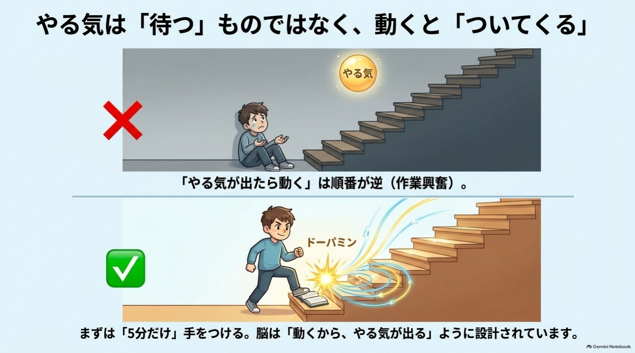
図: やる気は「待つ」ものではなく、動くと「ついてくる」

2 「5分だけ」ルールで、動き出す

最初の一歩が、いちばん重い
やる気が出ないとき、いちばん大変なのは、最初の一歩です。 走り出してしまえば楽なのに、動き出すまでの重さがつらい。
第1章でお話しした「ビビりな警備員」を思い出してください。 警備員は、新しいことや面倒なことが始まりそうになると、「危ないぞ」「疲れるぞ」と、大きな声で止めに来ます。
そこで使うのが、5分ルールです。

5分ルールのやり方
やり方は、とてもシンプルです。
- やる気が出ないことを1つ選ぶ。
- 「5分だけやってみる」と決める。
- 5分たったら、やめてもいい。
ポイントは、「5分たったら、やめてもいい」と、自分に許可を出しておくことです。
警備員は、「ずっと続くのでは」と思うから、全力で止めに来ます。 けれど、「5分だけ」と聞くと、警備員の警戒が少しゆるみます。「それくらいなら、まあいいか」となるのです。

始めると、やる気が追いかけてくることがある
そして、5分やってみると、不思議なことが起こることがあります。 「もう少しだけ、やってみようかな」という気持ちが出てくるのです。
これは、日本では「作業興奮」と呼ばれてきた現象です。作業を始めると、あとからやる気が湧いてくる、という考え方です。(※要出典確認)
もちろん、毎回そうなるとは限りません。 5分やって、やっぱり気が乗らなければ、そこでやめてOKです。それでも、「5分、動けた」という事実は残ります。
大切なのは、「やる気を出そう」とするのをやめて、「5分だけ動こう」に切り替えることです。 気持ちは自分でコントロールしにくいですが、5分だけ手を動かすことなら、できそうな気がしませんか。

5分ルールは、自分を責めない仕組み
5分ルールのいいところは、失敗しにくいことです。 「30分やる」と決めて、10分でやめたら「失敗」です。でも、「5分やる」と決めて、10分やれたら「大成功」です。
第2章でお話しした言葉の置き換えも、ここで使えます。
- 「どうせ続かない」→「5分なら、やってみよう」
- 「やる気が出ない自分はダメだ」→「やる気が出ないなと感じている自分がいるな。5分だけやってみよう」
自分を責める言葉を使わなくていい仕組みを、最初から作っておく。 それが、5分ルールのもう1つの役割です。

3 ベビーステップと、環境づくり

5分でも重いときは、もっと小さくする
「5分でも、重い」という日もあります。 そんなときは、さらに小さくしましょう。これを、ベビーステップと呼びます。赤ちゃんの一歩のように小さな一歩、という意味です。
目安は、「始めるのに、5分もかからないレベル」まで小さくすることです。
やりたいこと | 大きすぎる一歩 | ベビーステップ
企画書を仕上げる | 企画書を完成させる | パソコンを開いて、ファイルを開く
ランニング | 30分走る | ランニングシューズを履く
読書 | 1章読む | 本を開いて、1行だけ読む
部屋の片づけ | 部屋全体を片づける | 床に落ちているものを3つ拾う
家計の見直し | 1か月分を整理する | レシートを1枚、財布から出す
「そんなに小さくていいの?」と思うかもしれません。 でも、小さいからこそ、警備員が気づく前に、始められるのです。
ベビーステップは、「失敗のしようがない」くらい小さくするのがコツです。 小さくできた、という事実が、「私にもできた」という感覚の、最初の種になります。

始めるまでの「考える手間」を減らす
やる気が出ない理由の1つに、「何から始めるか考えること」自体が疲れるということがあります。 私たちの脳は、考えるだけでも、エネルギーを使います。だから、省エネのために、考えなくていいほうへ逃げようとします。スマホを見てしまうのは、その1つです。
そこで、環境を整えて、考える手間を減らします。
やりたいことのための道具は、目に入るところに置く。 - 朝、運動したいなら、前の晩に、運動着とシューズを枕元に出しておく。 - 読書をしたいなら、椅子の上に、本を開いて置いておく。 - 勉強したいなら、ノートと筆記用具を、机の真ん中に出しておく。
やめたいことは、少し手間をかけないとできない場所に置く。 - スマホは、別の部屋の充電器に置く。 - お菓子は、見えない棚の奥にしまう。
意志の力で戦うのではなく、「やりやすい」「やりにくい」という環境を作ってしまう。 これは、ずるでもなんでもありません。賢い工夫です。

水を飲んだら、5分
もう1つ、きっかけを作る方法をご紹介します。 すでにやっている習慣に、新しい行動をくっつけるのです。
私のおすすめは、コップ一杯の水を飲んだら、5分だけ始めるという形です。
- 朝、コップ一杯の水を飲んだら、机に向かって5分だけ。
- 帰宅して、水を飲んだら、郵便物を5分だけ整理する。
水そのものに特別な力があるわけではありません。 ただ、水を飲むのは、多くの人が毎日やっていること。だから、「合図」として使いやすいのです。
「Aをしたら、Bをする」と決めておくと、「やろうかな、どうしようかな」と迷う時間が減ります。迷いが減ると、警備員の出番も減ります。

4 小さな「やれた」を、すぐに自分に伝える

ごほうびは、終わったらすぐに
先ほどお話ししたように、脳は「近いごほうび」に反応しやすい性質があります。 だから、5分やれたら、すぐに自分にごほうびをあげましょう。
ごほうびは、大きなものでなくて構いません。
- 好きな音楽を1曲聴く
- お気に入りのお茶を一口飲む
- カレンダーに○をつける
- 「やれた」と声に出す
特に、いちばん手軽でおすすめなのが、自分への声かけです。 「よし、5分できた」「ここまでやれた。いいね」 それだけで、十分です。

「まだ足りない」ではなく「ここまでできた」
私たちは、つい「まだ全然終わっていない」と、足りない部分を見てしまいます。 けれど、それでは、いつまでたっても「できた」という感覚が持てません。
そこで、見方を切り替えます。
- 「まだ5分しかやってない」→「5分、やれた」
- 「ほんの少ししか進まなかった」→「ゼロじゃなくて、ここまで進んだ」
こうした「やれた」の積み重ねは、「自分にもできる」という感覚(自己効力感)を育てると言われています。 この感覚は、心理学者のバンデューラが提唱した考え方で、「やってみよう」と思えるかどうかに関わる、とされています。
大きな成功をたまにするより、小さな「できた」を毎日積み重ねるほうが、自分への信頼は育ちやすいのです。

〔事例〕机に向かえない日が続いていた人
ここで、ある方の例をお話しします。 ※仮名の再構成です。実在の特定の人物の話ではありません。
ケンジさん(30代・会社員)は、資格の勉強をしたいと思いながら、半年間、一度も机に向かえませんでした。 夜になると、疲れて、スマホを見るうちに寝てしまう。そして翌朝、「また今日もできなかった」と自分を責める。
そこで、やり方を小さくしました。 夜、お風呂上がりにコップ一杯の水を飲んだら、テキストを開いて、1行だけ読む。それだけ。
最初の数日は、本当に1行で終わりました。 でも、「1行読めた」と手帳に○をつけるうちに、「もう1ページいけるかも」という日が、少しずつ増えました。
もちろん、効果の出方には個人差があります。ケンジさんも、全然やれない日がありました。 けれど、「できなかった日」を責める言葉を、「今日は休む日にしよう。明日、また1行から」に置き換えたことで、完全にやめてしまうことなく続けられた、と話していました。

気持ちが動かない状態が長く続くときは
最後に、大切なお話です。 やる気が出ない状態が長く続き、眠れない、食べられない、何をしても楽しめないといった様子があるときは、「やる気」の問題ではなく、心や体が疲れ切っているサインかもしれません。 その場合は、5分ルールで頑張ろうとせず、医療機関や専門の相談窓口に頼ってください。それは、弱さではなく、必要なケアです。

【ワーク】5分ルール習慣表(所要時間:1分)
あなた専用の「5分ルール習慣表」を作ります。 飛ばしてもOKです。 書かずに、頭の中で決めるだけでも十分です。
ステップ1:やる気が出ないことを、1つだけ選ぶ(20秒) いちばん気になっているものを1つ。たくさん書かなくて大丈夫です。
ステップ2:ベビーステップに小さくする(20秒) 「始めるのに5分もかからない」レベルまで、小さくします。
ステップ3:「合図」と「ごほうび」を決める(20秒) 「〇〇をしたら」の〇〇に、毎日やっていること(水を飲む、歯みがき、帰宅など)を入れます。ごほうびは、「できた」と声に出す、で構いません。
次の表に書いてみましょう。
やること(1つ) | ベビーステップ | 合図(〇〇したら) | ごほうび
(例)資格の勉強 | テキストを開いて1行読む | お風呂上がりに水を飲んだら | 手帳に○をつける
そして、できたら、その日の欄に○、できなかったら△をつけます。 △も立派な記録です。 「△の日があった」ことに気づけたのは、自分を観察できている証拠です。

脳科学メモ
ドーパミンは「期待・予測」に関わる ★(研究で確認) ドーパミンの神経細胞が、ごほうびそのものだけでなく、ごほうびの予測に反応することは、動物の研究で示されてきました。人間のやる気にそのまま当てはめられるかについては、まだ研究が進んでいる段階です。「ドーパミンを出せばやる気が出る」と単純に言い切ることはできません。(※要出典確認:研究者名と年は編集段階で確認してください)
遠いごほうびより近いごほうびを選びやすい(時間割引) ★(研究で確認) 行動経済学や心理学で、繰り返し観察されている傾向です。個人差が大きく、状況によっても変わります。
始めるとやる気が出てくる(作業興奮) ★★(有力な仮説) 日本でよく語られる考え方です。やる気が出てくることは多くの人が経験しますが、すべての人、すべての場面で起こるわけではありません。(※要出典確認:元の研究や提唱者は編集段階で確認してください)
小さな成功体験が自己効力感を育てる ★★(有力な仮説) バンデューラの自己効力感の理論に基づく考え方です。小さな成功を積み重ねることが「自分にもできる」という感覚につながると考えられていますが、効果の大きさは人や状況によって異なります。
環境を整えると行動しやすくなる ★★★(体験談・経験則) 道具を目に入る場所に置く、誘惑を見えない場所に置く、といった工夫は多くの人が実践している経験則です。「水を飲んだら5分」のように既存の習慣とくっつける方法も、体験に基づく工夫で、水に特別な効果があるという意味ではありません。

師匠かみき×弟子りんじの対話コラム
りんじ:師匠、僕、やる気が出るのを待っているうちに、毎日が終わっちゃうんです。
かみき:それは、りんじくんが怠けているのではありません。順番が逆なのです。
りんじ:逆?
かみき:やる気が出てから動くのではなく、動いたら、あとからやる気がついてくることがあります。だから、まず「5分だけ」と決めるのです。
りんじ:5分で何ができるんですか?
かみき:何も完成しなくていいのです。ノートを開く、靴を履く。それだけで十分です。
りんじ:それって、ちょっとズルくないですか?
かみき:いいえ。心の警備員に、気づかれないようにそっと動く知恵ですよ。そして終わったら、「5分できた」と、自分に伝えてあげてください。
りんじ:自分で自分を褒めるの、ちょっと照れますね。
かみき:照れても、小さな声でも、大丈夫です。

今日のできたか確認
今日の5分、やれた? ○ / △ (ベビーステップを1つ決められたら、それだけで○です)

第4章 いいことに気づける脳になる
同じ一日を過ごしているはずなのに、「今日もいいことがなかった」と感じて眠る日がありませんか。 一方で、同じ職場の誰かは「今日もツイてたな」と笑っている。 その差は、運の強さではないのかもしれません。
この章を読むとできること
- 「いいことがない」と感じる日に、脳の注意の向き方を疑ってみることができる
- 1日2分、いいことに気づく練習(ツイてる脳ノート)を始められる

1. 「運がいい人」は、何が違うのか
最初に、免責から言わせてください。
いいことに気づけないのは、あなたの性格が暗いからでも、感謝が足りないからでもありません。
脳はもともと、そういう仕様になっているのです。
たとえば、こんな経験はありませんか。
新しい靴を買おうと決めた日から、街ですれ違う人の足元ばかりが目に入る。赤い車が気になり始めた途端、赤い車ばかり走っているように感じる。
世の中の靴や赤い車が、急に増えたわけではありません。変わったのは、あなたの「注意の向き」です。
私たちは、目や耳から毎秒おびただしい情報を受け取っています。そのすべてを意識していたら、頭がパンクしてしまいます。そこで脳は、「今の自分に関係がありそうなもの」だけを前に出し、残りを背景に下げています。
この「選んで前に出す働き」を、本書では注意のフィルターと呼びます。
脳科学では、注意や覚醒に関わる仕組みのひとつとして、網様体賦活系(もうようたい ふかつけい。略してRAS)が知られています。ただ、RASだけで「何が見えるか」がすべて決まるわけではありません。注意の仕組みは脳のあちこちが関わる、もっと複雑なものです。ですから本書では、むずかしい名前を覚えることより、「私たちの目には、見たいもの・気にしているものが映りやすい」という体験のほうを大切にします。
さて、ここからが大事なところです。
このフィルターは、ふだん無意識に動いています。そして、その日の気分や、最近の出来事、頭の中を占めている心配ごとに、強く影響されます。
不安や疲れで頭がいっぱいのとき、フィルターは「危険そうなもの」「足りないもの」を拾いやすくなります。
つまり「今日はいいことがなかった」の中身は、本当にいいことがなかったのではなく、いいことが目に入っていなかった可能性があるのです。

2. 悪いことばかり目につくのは、警備員の仕事だから
第1章で、扁桃体を「ビビりな警備員」にたとえました。思い出してください。
この警備員の仕事は、あなたを守ることです。そのため、危険や失敗の気配には敏感に反応し、よく覚えておこうとします。
一方で、「今日は電車で座れた」「同僚があいさつしてくれた」のような穏やかな出来事は、警備員にとっては「異常なし」の報告にすぎません。記録にも残りにくいのです。
心理学には、悪い出来事のほうが、同じ大きさのいい出来事よりも強く心に残りやすい、という考え方があります(ネガティビティ・バイアスと呼ばれます)。人類が危険の多い環境で生き延びてきた名残だと説明されることが多いです。
大事なのは、これはあなたの欠点ではなく、守るための仕様だということです。
ただし、現代の私たちの暮らしでは、命に関わる危険はそれほど多くありません。それなのに警備員が「悪いニュースばかり」を前に出し続けると、毎日が疲れやすくなります。
では、どうすればいいか。
警備員を叱って黙らせる必要はありません。それは第1章でお伝えしたとおり、逆効果になりがちです。
代わりに、警備員の報告リストに「いいこと」の欄を足してあげる。それが、この章でお伝えしたいことです。

3. 「無理なポジティブ」はいりません
ここで、ひとつ注意があります。
「いいことに気づこう」は、「悲しいことや嫌なことを見ないようにしよう」という意味ではありません。
つらいときに無理に「ありがたいな」と思おうとしても、心の中の警備員が「本当にそう思ってる?」と疑って、かえって苦しくなります。第2章で見たとおりです。
この章でやりたいのは、感謝を強要することではなく、もっと小さなことです。
すでに起きているのに、見落としていた小さな「悪くないこと」に、気づく回数を少し増やす。
- 温かい飲み物がおいしかった
- 信号が青で、スムーズに渡れた
- 洗い立てのタオルの感触が気持ちよかった
- 誰かが、さりげなくドアを押さえてくれた
こんなことで十分です。感動も、感謝の涙もいりません。「ふーん、悪くないな」で合格です。
これを繰り返すと、何が起きるのでしょうか。
私たちの脳は、よく使う注意の向け方を、だんだんと「いつもの癖」にしていくと言われています。いいことを探す練習を重ねれば、探す癖がついて、気づきやすくなっていく。そういう方向に、少しずつ進める可能性があります。
もちろん、効果の出方には個人差があります。「3日で人生が変わる」ようなものではありません。けれど、1日2分、お金もかからず、道具もノート1冊あれば始められます。だから、この章のワークは「やってみて、合わなければやめていい」くらいの軽さで取り組んでみてください。
ひとつ、覚えておいてほしいことがあります。いいことに気づく練習は、「嫌なことが消える」練習ではありません。嫌なことは嫌なこととして、ちゃんとそこにあります。そのうえで、「悪くないこと」も同じ画面に映るようにしていく。いわば、見える景色の幅を、ほんの少し広げる練習なのです。

4. 「見る場所」を変える、もうひとつの方法
目標を持つことも、注意のフィルターに関わっています。
たとえば、あなたが「今月は、取引先に笑顔であいさつをする」と決めたとします。すると不思議なことに、その日から、笑顔であいさつしている人や、あいさつがきっかけで会話が広がる場面が、目に入りやすくなります。
これは、意味のある目印を1つ決めると、脳がそれを探すようになる、という働きです。
大きな目標を掲げなくても、小さな「今日の目印」で十分です。
- 「今日は、人の親切を1つ見つける」
- 「今日は、空の色を1回見上げる」
- 「今日は、自分がちゃんとやれたことを1つ見つける」
朝のうちに1つ決めておくだけで、1日の見え方が少し変わります。
ちなみに、「目標は高いほうがいい」「限界の3段上を狙え」という考え方もあります。高い目標が人を動かすことはたしかにあるのでしょう。ただ、「やる気がなくても動ける」ことを目的にした本書では、まず手の届く小さな目印からお勧めします。大きな夢は、そのあとでゆっくり描けば十分です。

5. 「ありがとう」は、いちばん小さな目印になる
いいことに気づく練習のなかで、いちばん手軽なのが「ありがとう」を探すことです。
ただし、ここでも無理は禁物です。「感謝しなきゃ」と思うほど、心は固くなります。「ありがとうが素直に言えない自分は、だめなのかな」と思う方もいるかもしれません。でも、それもあなたのせいではありません。さきほどお話ししたとおり、警備員が「悪いこと優先」で動いているだけなのです。
そんな方には、一番ハードルの低い「ありがとう」からをお勧めします。
- 「今日も起きられた。ありがとう」
- 「布団があった。ありがとう」
- 「この電車が動いていてくれた。ありがとう」
人にではなく、物や出来事に向けて、心の中で一言つぶやくだけです。声に出さなくて構いません。
感謝を書き出す習慣が、気分の安定と関連したという研究は、実際にいくつかあります。ただ、効果の出方は人それぞれです。「やれば必ず幸せになる」と約束できるものではありません。それでも、お金も時間もほとんどかからず、副作用の心配もほぼない習慣ですから、試す価値はあると私は思っています。

事例: 「毎日、何もいいことがない」と思っていたAさん(※仮名の再構成です)
40代の会社員のAさんは、「毎日、同じことの繰り返しで、いいことなんてひとつもない」と感じていました。
試しに、寝る前に「悪くなかったこと」を1つだけ書いてみることにしました。最初の1週間は、「コンビニのコーヒーがおいしかった」のような言葉ばかり。「こんなことで変わるのかな」と思っていたそうです。
けれど2週間ほど続けたころ、通勤の途中で、ふと道ばたの花に目がいったといいます。「前からそこにあったはずなのに、初めて気づいた」。それだけの出来事です。
人生が一変したわけではありません。けれどAさんは、「今日も何もなかった」と言う回数が、少し減ったと話してくれました。
これは小さな変化です。でも、小さな変化に気づけることこそが、この章のゴールです。

【ワーク】ツイてる脳ノート(所要時間: 2分)
寝る前や、1日の終わりに、2分だけ使います。ノートでもスマホのメモでも構いません。
ステップ1 今日あった「悪くなかったこと」を3つ書く 大きなことでなくて大丈夫です。「ごはんがおいしかった」「電車が空いてた」で合格です。思いつかない日は1つで構いません。
ステップ2 1つだけ、「それがなぜ起きたか」を一言添える たとえば「ごはんがおいしかった → 昼にゆっくり食べる時間があったから」「電車が空いてた → 少し早く家を出たから」。自分の行動が関わっていたら、それも書いてください。
ステップ3 明日の「目印」を1つ決める 「明日は、人のやさしさを1つ見つける」のように、ひとことだけ書いて終わります。
ポイント - 書けない日は、飛ばしてもOKです。空白の日があっても、ノートはなくなりません - 嫌なことがあった日は、無理に探さなくて大丈夫です。「今日はしんどかった」とだけ書いて閉じても、立派な記録です - 気分の落ち込みがずっと続いている場合は、ノートより先に、身近な人や専門家に相談することをお勧めします

脳科学メモ
★★ 有力な仮説: 注意は、意味のある目印に引っ張られる 「自分に関係がある」「気になっている」情報に気づきやすくなる現象は、心理学で「選択的注意」などとして研究されています。ただし、RAS(網様体賦活系)がその主役かどうかは単純には言えません。本書では「注意のフィルター」という比喩にとどめています。
★★ 有力な仮説: 感謝や「いいこと」を書き出す練習が、気分に役立つ可能性 「感謝できることを書き出す」「その日のよかったことを3つ書く」といった練習が、気分の向上と関連したという研究が複数あります(感謝日記の研究、「3つのいいこと」の研究など)。ただし、効果の大きさは研究や人によって異なり、万人に同じように効くわけではありません。具体的な論文名と数字は、要出典確認。
★★ 有力な仮説: 悪い出来事のほうが心に残りやすい 「悪いことは良いことより強く残る」という傾向(ネガティビティ・バイアス)は、心理学で広く論じられています。具体的な倍率などの数字は、本書では扱いません(要出典確認)。
★★★ 体験談・経験則: 「今日の目印」を決めると1日の見え方が変わる これは著者かみきや、講座の受講者から聞く経験則です。厳密な実験で確かめられたものではありません。

師匠かみき×弟子りんじの対話コラム
りんじ: 師匠、ツイてる脳ノートを3日やってみたんですが、正直、ネタ切れです。「お茶がおいしかった」しか出てきません。
かみき: いいじゃないですか。お茶がおいしかった。立派な収穫です。
りんじ: でも、こんな小さなことでいいんでしょうか。もっとこう、「いいこと」らしいことを書かないと。
かみき: りんじさん、グラスに水が半分入っていたら、どう見えますか。
りんじ: うーん、「半分しかない」とも「半分もある」とも言えますね。
かみき: そうです。グラスの中身は同じ。変わるのは、どこに目を向けるかだけです。ノートは「いいことらしいこと」を探す場所ではなく、目を向ける場所を、ほんの少しずらす練習の場なんです。
りんじ: なるほど。じゃあ、お茶がおいしかった、でいいんですね。
かみき: はい。明日、そのお茶の湯気が見えたら、それがもう新しい収穫ですよ。

今日の5分、やれた? ○ / △ (ツイてる脳ノートが1行でも書けたら○。開いただけでも△。どちらも合格です)

第5章 疲れ・ストレス・眠りを1分でリセットする
休んだはずなのに、疲れが抜けない。 布団に入ると、今日の失敗や明日の心配がぐるぐる回り出す。 「ちゃんと休めない自分」を、また責めていませんか。
この章を読むとできること
- 疲れやイライラを感じたときに、1分でできる「止まる」方法を持てる
- 水を一杯飲む時間を、小さなリセットの時間に変えられる
【ご注意】 この章は、睡眠や体調に関する一般的なセルフケアの紹介です。医療や治療の代わりにはなりません。眠れない状態が続く、強い不安や気分の落ち込みが長引く、日常生活に支障が出ているといった場合は、無理をせず、医師や専門の相談窓口に相談してください。

1. 休めないのは、あなたのせいではありません
まず、免責からお伝えします。
「ちゃんと休めない」のは、あなたの意志が弱いからでも、要領が悪いからでもありません。
私たちの体には、緊張と休息を切り替える仕組みがあります。緊張しているときは「活動モード」、ゆるんでいるときは「休息モード」。この切り替えを担っているのが、自律神経と呼ばれるものです。
ところが、仕事の連絡、スマホの通知、お金の心配、人間関係の気がかり。現代の私たちは、一日中、ちょっとした緊張にさらされ続けています。
第1章の「ビビりな警備員」を思い出してください。警備員は、本物の危険とスマホの通知の区別があまり得意ではありません。小さな刺激にも「何かあったかもしれない」と反応し、あなたを活動モードにしたまま、元に戻すのを忘れてしまうことがあります。
つまり、休めないのは切り替えのスイッチが、入れっぱなしになっているだけかもしれません。
そして、そのスイッチを戻す方法は、意外なほど小さなものです。大がかりな休暇も、高価なグッズもいりません。ほんの1分、手を止めて、体に「もう大丈夫だよ」と伝えてあげるだけ。それがこの章のテーマです。この章では、1分でできる3つの方法をお伝えします。
- 5秒呼吸(息を吐くことから始める)
- ぼーっとする時間(あえて何もしない)
- 眠る前の習慣(脳に「今日は終わり」を知らせる)
そして最後に、水を一杯、五感で味わう「マインドフルネスウォーター」をご紹介します。

2. 5秒呼吸 ― 息をゆっくり吐くだけ
緊張しているとき、私たちの呼吸は浅く、速くなりがちです。
逆に言えば、呼吸をゆっくりにすると、体は「落ち着いていいんだ」と受け取りやすくなると言われています。呼吸は、自分で意識して変えられる、数少ない体の動きのひとつだからです。
やり方は、とても簡単です。
- 鼻から、ゆっくり5秒ほど息を吸う
- 口から、ゆっくり5秒ほどかけて息を吐く
- これを数回くり返す
コツは、「吸うこと」より「吐くこと」に意識を向けることです。吐く息を、少し長めにするくらいが目安です。
きれいにやろうとしなくて大丈夫です。数がずれても、途中で別のことを考えても、まったく問題ありません。
どんなときにやるのか。おすすめは次のような場面です。
- 上司や取引先から、ちょっと嫌なメッセージが届いたとき
- 何かに焦って、頭が真っ白になりかけたとき
- 家に帰ってきて、玄関で一度立ち止まるとき
「反応する前に、5秒だけ止まる」。それだけで、言い返してしまったり、勢いで送信してしまったりすることが、少し減るかもしれません。
なお、呼吸法で息苦しさやめまいを感じる場合は、すぐに中止してください。持病のある方や、呼吸の不調がある方は、無理をせず主治医にご相談ください。

3. ぼーっとする時間は、サボりではありません
次は、「何もしない時間」の話です。
忙しい毎日のなかで、「ぼーっとしている自分」に、罪悪感を覚えたことはありませんか。「時間がもったいない」「何か生産的なことをしなきゃ」と。
でも、脳科学の世界では、何もしていない時間にも、脳は静かに働いていると考えられています。
何かに集中していないとき、脳の中では、デフォルトモードネットワークと呼ばれる活動が盛んになることが知られています。過去の出来事を思い出したり、先のことを想像したり、自分のことを振り返ったりしているときの働きです。散歩中やお風呂のなかで、ふとアイデアが浮かんだ経験がある方も多いのではないでしょうか。
もちろん、「ぼーっとすれば必ず創造力が高まる」と言い切れるほど、わかっているわけではありません。ただ、常に情報を入れ続けていると、頭が休まる隙間がなくなってしまうのは、多くの方が実感していることだと思います。
ですから、1日のなかに「何も入れない時間」を、少しだけ作ってみましょう。たとえば次のような時間です。
- 電車を待つあいだ、スマホを見ずに、ただ景色を眺める
- 朝のコーヒーを飲みながら、30秒だけ何も考えず、湯気を見る
- お風呂のなかで、体のあたたかさだけを感じる
ポイントは、「何かを得ようとしない」ことです。ぼーっとすることを「頑張る」必要はありません。

4. 眠る前の習慣 ― 脳に「今日はここまで」を知らせる
眠りについては、とくに丁寧にお話しします。
寝つきが悪い、夜中に目が覚める、朝すっきり起きられない。こうした悩みには、さまざまな原因があります。生活リズム、体の病気、心の状態、環境。ひとつの方法で解決するものではありません。ですから、ここでお伝えするのは、あくまで、眠りやすい環境づくりのヒントです。
一般的に、眠る前の過ごし方として、次のようなことが言われています。
- 寝る前の強い光(とくにスマホの画面)は、体内時計に影響して、眠気を妨げることがある
- 寝る前にSNSやニュースを見ていると、気持ちが落ち着きにくくなりやすい
- ぬるめのお湯での入浴や、部屋を少し暗くすることは、リラックスしやすい環境づくりに役立つ
こうした点を踏まえて、完璧にではなく、1つだけやってみる、というのがこの本のお勧めです。
たとえば次のようなものです。
- 寝る30分前だけ、スマホを充電器につないで、手の届かないところに置く
- 部屋の照明を、1段階だけ暗くする
- 布団に入る前に、「今日はここまで」と心のなかで言う
3つ目は、儀式のようなものです。同じ動作や言葉を毎日くり返すと、脳が「これをやったら、休む時間だ」と覚えてくれやすくなります。いつもの行動の「あと」に新しい行動をくっつけて、行動のきっかけを作るというやり方です。
ここで、とても大事なことをお伝えします。
眠れない夜があっても、自分を責めないでください。
「眠らなきゃ」と焦るほど、かえって目が冴えてしまうことがあります。眠れないときは、目を閉じて横になっているだけでも、体はある程度休まると言われています。
そして、眠れない状態が2週間、3週間と続くようなら、それは習慣の工夫だけで何とかする段階ではないかもしれません。我慢せずに、かかりつけの医師や、睡眠外来などの専門家に相談してください。

5. マインドフルネスウォーター ― 水を、五感で味わう1分
最後に、水を使った小さなワークをご紹介します。
水が登場するのは、特別な力があるからではありません。水はコップ1杯で、いつでも・どこでも・お金をかけずにできる「習慣のきっかけ」だからです。
マインドフルネスとは、「今、この瞬間の体験に、評価せずに注意を向けること」です。むずかしく聞こえますが、実は、誰でも日常でやっていることを、少しだけ丁寧にするだけです。
水のコップを、次の5つの感覚で味わってみてください。
- 見る: 水の透明さ、光の反射、コップに映るものを見る
- 聴く: 注ぐ音、コップに触れる音に耳をすます
- 触る: コップの冷たさ、手のひらに伝わる感触を感じる
- 嗅ぐ: かすかな香りに注意を向ける
- 味わう: ひと口含んで、舌や喉をとおっていく感覚を確かめる
全部やる必要はありません。1つか2つだけでも十分です。
これには、まず「今、ここ」に注意が戻ってくるという効果が期待できます。頭のなかが、過去の後悔や未来の不安でいっぱいになっているとき、五感は、いつも「今」を教えてくれます。
注意が「今」に戻るだけで、頭のなかのぐるぐるが、少し静かになることがあります。
また、毎朝のコーヒーや、仕事の合間の水など、すでにある習慣にくっつけてしまえば、新しく何かを始める負担もありません。
ちなみに、ここまでの話で、「水を飲めば体や運命が変わる」と言いたいわけではありません。水に言葉をかけたら結晶の形が変わる、といった話もありますが、それは科学的には支持されていません。本書では、水は「立ち止まるためのきっかけ」として使います。それで十分だと、私は思っています。

【ワーク】呼吸と水の1分ワーク(所要時間: 1分)
好きなタイミングで、水を一杯用意して、始めましょう。
ステップ1 コップを両手で持ち、3回、ゆっくり息を吐く 吐く息を、吸う息より少し長くします。5秒を目安に。数えなくても大丈夫です。
ステップ2 水を、見て・触って・香りを確かめる(10秒ほど) ここでは、五感のうち1つか2つで十分です。「冷たいな」「透き通ってるな」と、心のなかで感じるだけです。
ステップ3 ひと口、ゆっくり飲んで、「今、ここ」と心のなかで言う 喉をとおる感覚に注意を向けます。余計なことを考えたら、「あ、考えてた」と気づいて、また水の感覚に戻れば十分です。
ポイント - 忙しい日は、ステップ3だけでも合格です - 飛ばしてもOKです。できなかった日があっても、続きから再開すれば大丈夫です - 水分の摂り方には、体調や持病によって個人差があります。医師から水分制限を受けている方は、その指示を優先してください

脳科学メモ
★★ 有力な仮説: ゆっくりした呼吸が、落ち着きにつながる ゆっくりとした呼吸が、自律神経のはたらきや気分の落ち着きと関連するという研究があります。ただし、効果の大きさや、どのくらいの回数・時間が適切かについては、研究によって幅があります(具体的な論文は要出典確認)。
★★ 有力な仮説: 何もしないときに、脳は別の形で働いている 安静時に活発になる脳の活動(デフォルトモードネットワーク)は、神経科学で盛んに研究されています。ただし、「ぼーっとするとアイデアが出る」と断定できる段階ではなく、まだ議論の途中です(要出典確認)。
★★ 有力な仮説: 眠る前の光や習慣は、眠りやすさに影響する 就寝前の光環境や、生活リズムが睡眠に関わることは、睡眠研究で広く論じられています。ただし、個人差が大きく、不眠が続く場合は医学的な評価が必要です。
★★ 有力な仮説: マインドフルネスは、ストレスの軽減と関連する マインドフルネスの練習が、ストレスや不安の軽減と関連したという研究は複数あります。ただし、効果の大きさや誰に向いているかは、まだ議論されています(要出典確認)。
★★★ 体験談・経験則: 水を一杯、五感で味わうと、気持ちが切り替わる 「マインドフルネスウォーター」は、著者かみきが講座などで紹介してきた実践です。水に特別な効果があることを示す研究ではなく、「習慣のきっかけ」としての経験則です。

師匠かみき×弟子りんじの対話コラム
りんじ: 師匠、夜になっても頭のなかがうるさくて、休まった気がしないんです。
かみき: 今日の昼間は、一回でも、何もしない時間がありましたか。
りんじ: ……ないです。電車ではスマホ、昼休みもスマホ、トイレでもスマホです。
かみき: それでは、脳が休む隙間がありませんね。たとえば、グラスの水を一杯、ゆっくり見てみませんか。
りんじ: 水を見るだけで、何か変わるんでしょうか。
かみき: 水が変えてくれるのではありません。水を見ている間は、ほかのことを考えにくいでしょう。その、たった30秒の隙間が、脳には大切なんです。
りんじ: なるほど。水は「立ち止まるための道具」なんですね。
かみき: そうです。しかも、飲めば喉もうるおいますしね。

今日の5分、やれた? ○ / △ (呼吸3回、水ひと口のどちらかだけでも、やれたら○です。思い出しただけなら△です)

第6章 人間関係で消耗しない脳の使い方
人と会った帰り道、どっと疲れていることはありませんか。 あの人の一言が、何日たっても頭から離れない。頼まれると断れず、あとで自分を責めてしまう。 「私は心が弱いのかな」と思ったことがあるなら、この章はあなたのために書きました。
この章を読むとできること
- 人づきあいで疲れる理由を、「性格の弱さ」ではなく「脳の仕組みと状況」として見直せる
- 「誰といると回復し、誰といると消耗するか」を5分で整理して、明日からの関わり方を1つ変えられる

1. 優しすぎる人は、なぜ疲れやすいのか
それは、あなたの心が弱いからではありません。
人の表情や声の調子に気づきやすい人は、まわりの空気を細かく拾っています。上司の不機嫌、同僚のため息、友人の沈んだ声。気づいてしまうぶん、受け取る情報が多く、帰るころにはぐったりしてしまうのです。
この「気づきやすさ」と結びつけて語られてきたのが、ミラーニューロンです。サルの実験で、「自分が動くとき」と「他者の動きを見るとき」の両方で反応する神経細胞が見つかり、そう名づけられました。
ここで、正直にお伝えしておきたいことがあります。
ヒトのミラーニューロンが、共感の「原因」だと確かめられているわけではありません。「見たものを自分のことのように感じる仕組みの一部かもしれない」という、有力な手がかりのひとつ、というのが現在の控えめな見方です。
ですので本書では、こう言うにとどめます。
人は、他人の様子を見ただけで、自分の中にも似た反応が起きることがある。 その反応が強い人ほど、人づきあいで疲れやすいかもしれない。
「かもしれない」で十分です。大切なのは、疲れの原因を「自分がダメだから」から「受け取る量が多いから」に置き換えることだからです。

拒絶に敏感なのも、警備員のしごと
もうひとつ、人間関係で消耗する理由があります。
脳の中には、危険を見張るビビりな警備員(扁桃体を中心とした警報の仕組み)がいます。この警備員は、人が群れで暮らしていた時代の名残で、「仲間から外されそうな気配」にも敏感に反応すると言われています。
実際に、仲間はずれにされたときの脳活動を調べた研究では、体の痛みに関わる領域と重なる部分が活動したと報告されています。ただし、「体が痛いのと同じ」と言い切れるほど単純な話ではありません。
ここでわかってほしいのは、一言が忘れられないのは「警備員が仕事をしすぎている」状態かもしれない、ということです。あなたが繊細すぎるのではなく、見張り役が心配性なだけ。そう考えると、少し肩の力が抜けませんか。

2. 巻き込まれない「線」の引き方
人間関係の疲れの多くは、「自分では動かせないこと」を何とかしようとするところから生まれます。
相手の機嫌。相手の返信の速さ。相手が自分をどう思うか。 どれも、あなたの努力で決められるものではありません。
そこで役に立つのが、課題の分離という考え方です(心理学者アドラーの考えとして知られています)。
- 自分の課題: 自分の言葉、自分の行動、自分の気持ちの扱い方
- 相手の課題: 相手の機嫌、相手の受け取り方、相手の決断
「これは相手の課題だ」と心の中で区切るだけで、背負っていた荷物が減ることがあります。相手を見捨てるわけではありません。手を貸すことと、代わりに背負うことは違う、というだけです。

巻き込まれそうな瞬間の、小さな3つの手
① 心の中でひと言つぶやく 「これは、あの人の気持ち。私の気持ちとは別」。
② 気持ちに名前をつける モヤモヤを「悲しい」「悔しい」「焦っている」と言葉にすると、気持ちとの間に少し距離ができると言われています(第2章の感情ラベリングです)。愚痴を言いたくなったときも、「あの人最悪」より「あのとき私は悲しかった」と言い換えると、気持ちを吐き出しつつ、警備員の興奮を落ち着かせやすくなります。
③ すぐ返事をしない 頼まれごとには、「予定を確認して、あとでお返事しますね」と時間をもらいます。その場で「はい」と言ってしまう人ほど、この一呼吸が効きます。

断り方は、短くていい
断るときに、長い理由づけは要りません。次のような形が使いやすいです。
- 「今回は難しいです。声をかけてくれてありがとう」
- 「その日は都合がつかないので、今回は見送りますね」
- 「そこまでは手が回らないので、ここまでなら引き受けられます」
感謝を添えて、短く、できないことだけを伝えます。上手に言おうとしなくて大丈夫です。
なお、批判されたときに「ご意見ありがとうございます」と受け止めて、その場で言い返さずに距離を取る、という方法もあります。これは相手をやり込めるためではなく、自分が感情的に反応しすぎないための一呼吸として使ってください。

3. 「付き合う5人の平均」は、本当なのか
「あなたは、最も長い時間を過ごす5人の平均になる」という言葉を、聞いたことがあるかもしれません。
最初にはっきりお伝えします。これは俗説です。
自己啓発の世界で有名な言葉ですが、「ちょうど5人」「平均になる」ということを裏づける研究は、私の知る限りありません。人の考え方や習慣が、身近な人から影響を受けること自体は、いろいろな研究で語られています。けれど、それは「5人」という数字でも「平均」という計算でもなく、もっとゆるやかで、人によって大きく違うものです。
この言葉が怖いのは、読んだ人を追い詰めやすいところです。
- 「今の自分がうまくいかないのは、周りの人のせいだ」
- 「この人たちと付き合っている私は、ダメになる」
- 「だから、人を切らなくては」
そんなふうに、人を「役に立つ・立たない」で選別する方向に進むと、心はかえってすり減ります。
本書では、この言葉は使いません。かわりに、もっと実感に近い問いを使います。
その人といると、私は回復するか。消耗するか。
年収も肩書きも、関係ありません。会ったあとの自分の体と気持ちを、事実として見るだけです。
- 会ったあと、肩の力が抜けている。呼吸が深い。
- 会ったあと、どっと疲れている。ひとりになりたい。
この2つは、あなたの体がくれる正直なデータです。それを「いい人・悪い人」の判定にしないことが、ここでは大切です。

「消耗する人」が悪い人とは限りません
消耗する相手が、悪意のある人だとは限りません。
こんな例があります(※仮名の再構成です)。
ミカさん(40代・仮名)は、仲のよい友人からの長い電話のあと、いつもぐったりしていました。友人は悪い人ではありません。むしろ大切な人です。 棚卸しをしてみると、疲れの原因は「友人」ではなく、「夜に1時間以上、愚痴を聞き続ける形」だとわかりました。そこで、電話は30分までにして、会うときは昼のカフェにしました。友人との関係は続いたまま、帰り道の疲れが軽くなったそうです。
見直すのは、人そのものではなく、関わり方の条件(時間・場所・頻度)かもしれません。
もちろん、距離を取るのが一番よい場合もあります。職場や家族など、簡単に離れられない関係もあります。そのときは、顔を合わせる時間を少し短くする、返信の速さを変える、ひとりで回復する時間を先に予定に入れる、といった小さな工夫から始めてかまいません。

4. 全員に好かれなくても、人生は回る
「全員にいい人と思われたい」という気持ちは、とても自然です。警備員が「嫌われる=危険」と感じているからです。
でも、全員に好かれることは、現実にはできません。価値観も、そのときの状態も、人それぞれだからです。
「何割の人には嫌われても大丈夫」といった数字を目安にする話もありますが、その数字に確かな根拠があるわけではありません。ここでは数字ではなく、次のことだけ覚えておいてください。
好かれるために使っているエネルギーを、 自分を大切にしてくれる人と、自分自身に回していい。
境界線を引くことは、冷たいことではありません。長く優しくいるために、自分の電池を守る行動です。
そして、相手を思い通りに動かす技術は、この本では扱いません。人と人との関わりは、取引でも勝ち負けでもなく、お互いの電池を大切にしながら続けていくものだと考えているからです。

【ワーク】回復と消耗の棚卸し(所要時間: 5分)
飛ばして読み進めても大丈夫です。気が向いたときに、やってみてください。
ステップ1: 名前を書く(2分) 紙かスマホのメモに、最近よく関わる人を5〜8人書き出します。名前でもイニシャルでもかまいません。家族、職場の人、友人、SNSのつながりも入れてOKです。
ステップ2: 印をつける(2分) 会ったあと(やりとりしたあと)の自分を思い出して、印をつけます。
- 〇 回復する(ほっとする、元気が出る)
- △ どちらでもない
- ▼ 消耗する(疲れる、ざわざわする)
「いい人か悪い人か」ではなく、あなたの体と気持ちがどうなるかだけで選んでください。迷ったら△でOKです。
ステップ3: 変えるのは1つだけ(1分) ▼の人を1人選び、「関わり方の条件」を1つだけ変えます。たとえば、
- 会う時間を短くする
- 返信を即答ではなく、数時間あとにする
- 会う前か後に、ひとりの時間を15分入れる
〇の人については、「その人と過ごす時間を、今週ひとつ増やす」でもかまいません。
※相手を無理に変えようとしなくて大丈夫です。変えるのは、あなた側の条件だけ。 ※▼が多くても、あなたが悪いわけではありません。疲れているときは誰でも、▼が増えます。

脳科学メモ
ミラーニューロンと共感 ★★(有力な仮説) サルで見つかった神経細胞で、ヒトにも似た仕組みがあるのではと考えられています。ただし、これが共感の原因だと確定しているわけではなく、研究者の間でも解釈が分かれています。「共感の正体はミラーニューロン」と言い切る話は、慎重に受け取ってください。
社会的な拒絶と痛みの領域 ★★(有力な仮説) 仲間はずれにされる状況で、体の痛みに関わる領域と重なる脳活動が見られたという研究があります。ただし「同じ痛み」と言い切れるかは議論があります。【要出典確認】(研究の詳細と最新の評価)
感情に名前をつける(感情ラベリング) ★(研究で確認) 気持ちを言葉にすると、感情の反応が落ち着きやすいことを示す研究があります。効果の大きさには個人差があります。【要出典確認】(具体的な研究名・数値は未確認のため記載していません)
「付き合う5人の平均になる」 俗説(★の対象外) 自己啓発の分野で広まった言葉で、「5人」「平均」という点を裏づける研究は確認できていません。身近な人の影響が「ある」ことと、「5人の平均になる」ことは別の話です。【要出典確認】
境界線・課題の分離 ★★★(経験則・心理学の考え方) アドラー心理学の考え方を日常に使いやすくした実践的な方法です。脳科学で直接確かめられたものではなく、使ってみて自分に合うかを確かめる位置づけです。

師匠かみき×弟子りんじの対話コラム
りんじ「師匠、僕、同僚の愚痴を聞いたあと、いつも頭がどんよりするんです。聞いてあげないと冷たいかなって」
かみき「りんじくんは、人の話をよく受け取る人だからね。まず聞いておくけど、聞き終わったあと、何か感じる?」
りんじ「疲れます。あと、自分も不機嫌になってる気がします」
かみき「それは弱さじゃなくて、受け取る量が多いだけ。でもね、愚痴を聞くことと、愚痴を全部抱えることは別だよ」
りんじ「どうすればいいですか?」
かみき「聞くときに、心の中でこう言うの。『これは、あの人の気持ち』。そして『そうなんだね、大変だったね』と言ったら、15分で切り上げる。時間の枠を先に決めておくのもいいよ」
りんじ「それって、冷たくないですか?」
かみき「冷たいのは、疲れ切って優しくできなくなること。電池が切れたら、誰のことも助けられないでしょう。電池を守るのは、優しさを長持ちさせる方法だよ」
りんじ「なるほど。まず15分、やってみます」
かみき「うん。うまくいかなくても、それも大事なデータだからね」

今日の5分、やれた? 〇 / △
(〇: 棚卸しをした、または関わり方を1つ変えた △: 読んだだけ。それでも十分です)
※この章の内容は、心のつらさが強いときの治療やカウンセリングの代わりにはなりません。人間関係のつらさが長く続く、眠れない、気持ちが沈んで動けない、職場や家庭で理不尽な扱いを受けているといった場合は、ひとりで抱えずに、医療機関や公的な相談窓口、専門家に相談してください。

第7章 お金の不安を小さくする「お金の器」
通帳を開く前から、なんとなく胸がざわつく。 稼いでも、貯めても、「これで足りるのかな」という気持ちが消えない。 お金の話になると、つい話題を変えてしまう。
もし心当たりがあるなら、この章はあなたのためのものです。
この章を読むとできること
- 自分のお金の不安が、4つの「器」のどこで大きくなっているかが見えるようになります。
- 罪悪感・汚染・自己価値という3つのブロックのうち、自分に近いものを3分で確かめられます。
先にお伝えしておきます。 この章は、お金が増えることを約束するものではありません。投資や資産運用の助言でもありません。目指すのは「お金の不安が少し小さくなる」「お金に関する行動が1つ変わる」ところまでです。効果の感じ方には個人差があります。

1 不安は「足りない」より「見えない」ときに大きくなる
お金の不安というと、「収入が少ないからだ」と思いがちです。 もちろん、それも大きな要因です。
ただ、収入がそれなりにある人でも、不安が消えないことがあります。 反対に、収入は多くなくても、落ち着いている人もいます。
この差は、金額だけでは説明できません。 分かれ目の1つが、「自分のお金の状態が、自分に見えているかどうか」です。
通帳を見ない。レシートを溜める。請求額を確認するのが怖くて、アプリを開かない。 こうした「見ない工夫」は、その場では楽になります。 けれど、見えないものを、脳は実際よりも大きく見積もりがちです。
第1章でお話しした、ビビりな警備員(扁桃体)を思い出してください。 警備員は、よく分からない暗がりが苦手です。 「何かいるかもしれない」と、警戒レベルを上げ続けます。
つまり、お金の不安が大きいのは、あなたが弱いからではありません。 見えていない部分が多いほど、警備員が警戒を解けないからです。
そこでこの章では、お金の状態を「4つの器」に分けて眺めます。 暗がりに小さな灯りをともして、警備員に「ここは大丈夫」と見せてあげるイメージです。

2 「お金の器」4つの見方
最初に大事なことをお伝えします。 「お金の器」は、この本が使う比喩(たとえ)です。 脳の特定の場所に、4つの器があるわけではありません。「お金の状態を整理するための4つの引き出し」くらいの気持ちで読んでください。
4つの器は、次のとおりです。
器 | ひとことで言うと | 自分への問い
収入の器 | どれくらいの収入を「自分にとって普通」と感じているか | 「これ以上は無理」と思う線は、どこにありますか?
流入の器 | お金が入ってくる入口が、いくつあるか | 収入の入口は、いくつ思い浮かびますか?
需要の器 | 自分の力や時間が、誰かの役に立っているか | 最近、誰かに「ありがとう」と言われたのは、どんなときですか?
貯蓄の器 | 入ってきたお金が、手元に残る仕組みがあるか | お金が残る「仕組み」は、ありますか?
順番に、見ていきましょう。

収入の器 ― 「普通」の線は、いつの間にか引かれている
収入の器は、金額そのものではなく、「自分にとってこれが普通」という感覚のことです。
子どものころに聞いた「うちはそんなに贅沢できない」。 職場で自然と共有されている「このくらいが相場」。 そうした言葉が積み重なって、頭の中に1本の線が引かれていることがあります。
線があること自体は、悪いことではありません。 ただ、線が「事実」ではなく「思い込み」だったことに気づくだけで、見え方が変わります。
小さな一歩は、「これ以上は無理」と思う金額や条件を、紙に1行だけ書くことです。 書いた線を、すぐに動かす必要はありません。見える形にするだけで十分です。

流入の器 ― 入口は1つだけ、と決めていませんか
多くの人にとって、お金の入口は給与や年金など、1〜2本です。 入口が少ないと、そこが揺らいだときに不安が一気に大きくなります。
だからといって、無理に副業や投資を始める必要はありません。 この本は、特定の金融商品や副業をすすめる本ではないからです。
ここでの一歩は、とても小さなものです。
- 家にある不要品を、1点だけ手放してみる
- 使っていないポイントや、受け取っていない還付・給付がないか確認する
- 自分にできることを、誰かの役に立つ形で書き出してみる
どれも、「入口が増える感覚」を体験するための練習です。 金額の大きさは、問いません。

需要の器 ― 自分の力は、誰かに必要とされている
需要の器は、「自分の力が、誰かの役に立っている」という実感のことです。
自分の価値を低く見積もる癖がある人は、感謝された経験があっても、 「あれは大したことじゃない」と流してしまいます。 けれど、流された記憶は、自己評価の材料として使われません。
小さな一歩は、「ありがとう」と言われたことを3つ書くことです。 仕事でも家事でも、友人とのやり取りでも構いません。 「それくらいで?」と思うことほど、書く価値があります。

貯蓄の器 ― 意志ではなく仕組みで残す
貯蓄の器は、「いくら貯めたか」ではなく、「お金が残る仕組みがあるか」を見る器です。
貯められないと、「自分は意志が弱い」と責めてしまいがちです。 でも、第3章で見たように、意志に頼らず仕組みで動くほうが、続きやすいのです。
たとえば、給料日に、無理のない少額が別の口座へ自動で移るように設定する。 財布に入れる現金の上限を決める。 やることは、それだけです。
金額は、「え、それだけ?」と思うくらいで始めてかまいません。 大事なのは、金額よりも「自動で動く」という体験です。
事例(仮名の再構成) 美咲さん(30代・会社員)は、毎月「今月こそ貯めよう」と決意しては、月末に自己嫌悪になっていました。 そこで、決意をやめました。給料日に、千円だけが別口座に自動で移る設定にしたのです。 3か月たっても、貯まった額はわずかでした。けれど、「月末に自分を責める時間」が減ったそうです。 金額より先に、「お金が残る仕組みがある」という安心が生まれた、という例です。 ※この事例は、複数の相談や体験談をもとにした仮名の再構成です。実在の特定の人物の話ではありません。

どの器から始めるか
4つの器は、上の順番で見ていくと整理しやすいですが、順番に決まりはありません。
- 通帳を見るのも怖い → 「貯蓄の器」の見える化から
- 「自分なんて」が口ぐせ → 「需要の器」の3つ書きから
- 毎月ぎりぎりで余裕がない → 「流入の器」の確認から
一番気になる器を1つだけ選べば十分です。

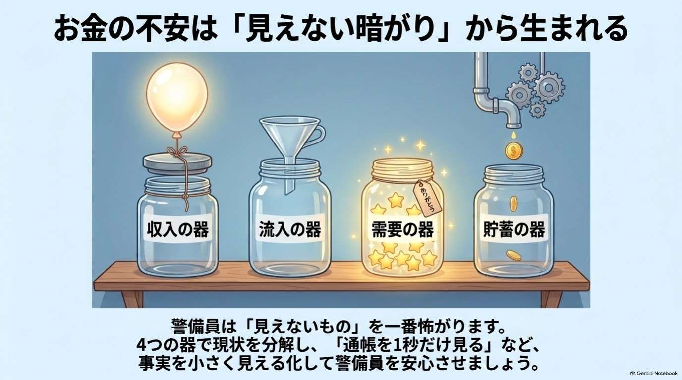
図: お金の不安は「見えない暗がり」から生まれる

3 お金のブロック3診断
4つの器が「お金の状態」を整理する見方だとすれば、ブロック3診断は、「お金に対する気持ちの癖」を見る見方です。
ここでいう「ブロック」とは、お金に近づこうとしたときに、ふっと出てくるブレーキのことです。 診断といっても、医学的な診断ではありません。自分を知るためのセルフチェックです。
お金に対するブレーキは、大きく3つのタイプに分けられます。
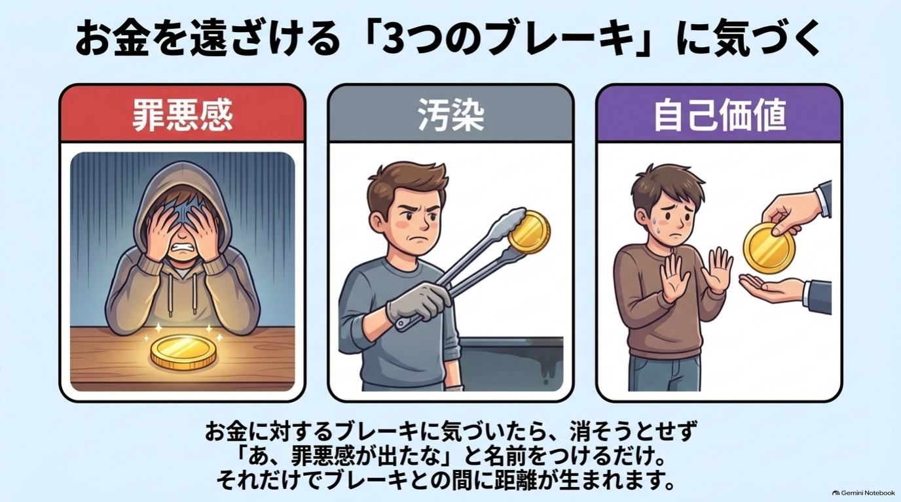
図: お金を遠ざける「3つのブレーキ」

ブロック1 罪悪感タイプ
「お金を使う(受け取る)のは、悪いことだ」と感じるタイプです。
- 自分のために使うとき、強い罪悪感がある
- 人におごってもらうと、落ち着かない
- 臨時収入があると、すぐ使い切ってしまう
- 「贅沢は敵」という言葉が、頭に浮かぶ
育った環境で耳にした「うちは余裕がないから」という言葉が、背景にあることがあります。 これは、あなたを守るために身につけた考え方でもあります。

ブロック2 汚染タイプ
「お金は、なんとなく汚いもの」というイメージを持つタイプです。
- お金の話をするのが苦手で、避けてしまう
- お金持ちの人に、批判的な気持ちが湧く
- 「お金より大事なものがある」と、つい言いたくなる
- 稼ぐことに、後ろめたさがある
ニュースやドラマで見た「お金で人が変わる話」が、イメージを作っていることもあります。

ブロック3 自己価値タイプ
「自分は、お金を受け取る価値がない」と感じるタイプです。
- 値上げや、給与の交渉を言い出せない
- 自分の仕事や時間を、安く見積もってしまう
- 褒められると、「いえいえ」とすぐ打ち消す
- 「私なんか」が口ぐせになっている
このタイプは、お金の問題というより、第2章の「自分を責める言葉」と深くつながっています。

診断の見方
それぞれ4つのチェックのうち、2つ以上当てはまったものが、今のあなたの「気になるタイプ」です。 3つとも当てはまった方も、1つも当てはまらなかった方もいると思います。どちらも普通です。
大切なのは、次の3点です。
- ブロックは、悪者ではありません。 過去のあなたを守るために身につけた、警備員のルールです。
- タイプは、固定ではありません。 状況によって、強く出るものが変わります。
- すべてを一度に直す必要はありません。 一番気になるものを1つだけ見れば十分です。

気づくだけで、少し楽になる
ブレーキが出た瞬間に、そのブレーキに名前をつけてみるのが、おすすめの入り口です。
たとえば、高い買い物の前に胸がざわついたとき。 「あ、罪悪感が出たな」と、心の中で言ってみます。 ここでは、「罪悪感を消そう」とはしません。名前をつけるだけです。
第2章でも触れた「感情ラベリング」です。 気持ちを言葉にすることで、気持ちとの間に少し距離ができると言われています。
もし、お金にまつわる過去の出来事を思い出して、つらさが強くなるときは、無理に掘り下げないでください。 信頼できる人や、専門家に相談することも選択肢です。

4 器を整えても「お金が増える」とは言えない理由
ここで、正直にお話ししておきます。
お金の器を見つめ直しても、収入が増える保証はありません。 この本のどこにも、「これをすればお金が入ってくる」という約束は書いていません。
なぜなら、収入は、景気、職場、住んでいる地域、健康状態、家族の状況など、あなたの努力以外の要素にも大きく左右されるからです。 「気持ちの持ち方で、すべてが変わる」という話は、うまくいかなかった人を、さらに責めてしまいます。
この章が目指すのは、もっと手前の、次の2つです。
- お金の状態が見えて、漠然とした不安が少し小さくなる
- 不安に押されて避けていた行動が、1つだけ変わる
たとえば、「請求書を、封を切って確認した」。 たとえば、「毎月の固定費を、一覧にした」。 それだけでも、大きな一歩です。
また、次のような状況のときは、本の中のワークだけで抱え込まないでください。
- 返済が苦しく、生活が立ち行かなくなりそう
- 眠れない、食欲がないなど、不安が日常生活に影響している
- 家族や周囲に、お金のことを言い出せずにいる
自治体の相談窓口、法テラス、お金や法律の専門家、医療機関など、頼れる場所があります。 相談することは、弱さではなく、警備員を安心させる、いちばん確かな方法の1つです。

【ワーク】お金のブロック診断(所要 約3分)
飛ばしても大丈夫です。気が向いたときに、やってみてください。
ステップ1(1分) 第3節の3タイプのチェックを読み、当てはまるものに印をつけます。
ステップ2(1分) 一番多く当てはまったタイプを、1つだけ選びます。同数なら、直感でかまいません。
ステップ3(1分) 選んだタイプに、小さな一歩を1つ決めて書きます。
タイプ | 小さな一歩の例
罪悪感 | 好きな飲み物を1つ買い、「買っていい」と声に出す
汚染 | 信頼できる人と、お金の話を1分だけしてみる
自己価値 | 「ありがとう」と言われたことを、3つ書く
もう1つ、おまけです。4つの器のうち、一番気になる器にも○をつけてみてください。 次の1週間は、その器だけ見れば十分です。

脳科学メモ
★ 研究で確認されていること:感情に名前をつける 不快な画像を見ているときに、感情を言葉にすると、脳の警戒反応が落ち着く傾向が見られたという実験があります(扁桃体の活動が低下したという報告)。「気持ちに名前をつける」ことの根拠の1つです。ただし、実験室での結果であり、お金の不安への効果は個人差があります。
★★ 有力な仮説:不安が頭の容量を使う お金の心配が頭の中を占めていると、他のことを考える余裕が減ることを示す研究があります。「状況を見える形にすると、頭の負担が軽くなる」という考え方は、この仮説と相性が良いと考えられます。ただし、この分野は議論が続いており、結論は固まっていません。【要出典確認】
★★ 有力な仮説:現金とカードで「使った感覚」が違う 現金で払うほうが、カードや電子決済より「お金が減った」という感覚が強く、支出が控えめになりやすい、という研究があります。ただし、環境や人によって差があり、全員に当てはまるわけではありません。【要出典確認】
★★★ 体験談・経験則:「器」と「ブロック」 「お金の器」と「3つのブロック」は、本書の著者が相談や発信の経験から整理した比喩・整理の枠組みです。各器が脳のどの部位に対応する、といった科学的な裏づけはありません。自分の状態を見つめるための道具として使ってください。

師匠かみき×弟子りんじ ― 「怖くて通帳が開けません」
りんじ 師匠、実はもう3か月、通帳を開いてないんです。見たら、現実を突きつけられそうで。
かみき りんじくん、話してくれてありがとう。それは、怠けているんじゃなくて、警備員が頑張っている証拠だよ。
りんじ 警備員が、ですか。
かみき そう。見えないものほど、警備員は「大変なことになってるかも」と最悪を想像する。実際の数字より、想像のほうが大きいことが多いんだ。
りんじ でも、実際に見て最悪だったらどうしましょう。
かみき 見るのは、全部じゃなくていい。最初は、封筒を1通だけ開ける。それか、通帳の「いまの残高」だけ。5分もかからないよ。
りんじ それだけで、いいんですか。
かみき いい。数字を見て落ち込んだら、「あ、不安が出たな」と名前をつけるだけでいい。いきなり解決しなくていいんだよ。見えれば、次の一歩が選べるからね。
りんじ ……今夜、残高だけ見てみます。
かみき いいね。それが、器を整える最初の一滴だよ。

今日の5分、やれた? ○ / △

おわりに 30日プランをつくろう
ここまで読んでくださって、ありがとうございます。
もしかすると、あなたはもう「全部やらなきゃ」と、少し肩に力が入っているかもしれません。 その力を、まず抜いてください。
この本は、最初から最後まで完璧にやり切るための本ではありません。 「続かない日があっても、また戻ってこられる」ための本です。

続かなかった自分を、責めなくていい
習慣が身につくまでの時間には、大きな個人差があることが、研究でも報告されています。 3日で慣れる人もいれば、数か月かかる人もいます。
あなたが何度も途中でやめてきたのは、意志が弱いからではありません。 脳は、新しいことより、慣れたことを選びたがるようにできています。第1章で見た、あの警備員です。
だから、これから作る30日プランには、最初から次のルールを入れておきます。
△の日があってもOK。空白の日があってもOK。 止まったら、「次の1日」から、再開するだけ。

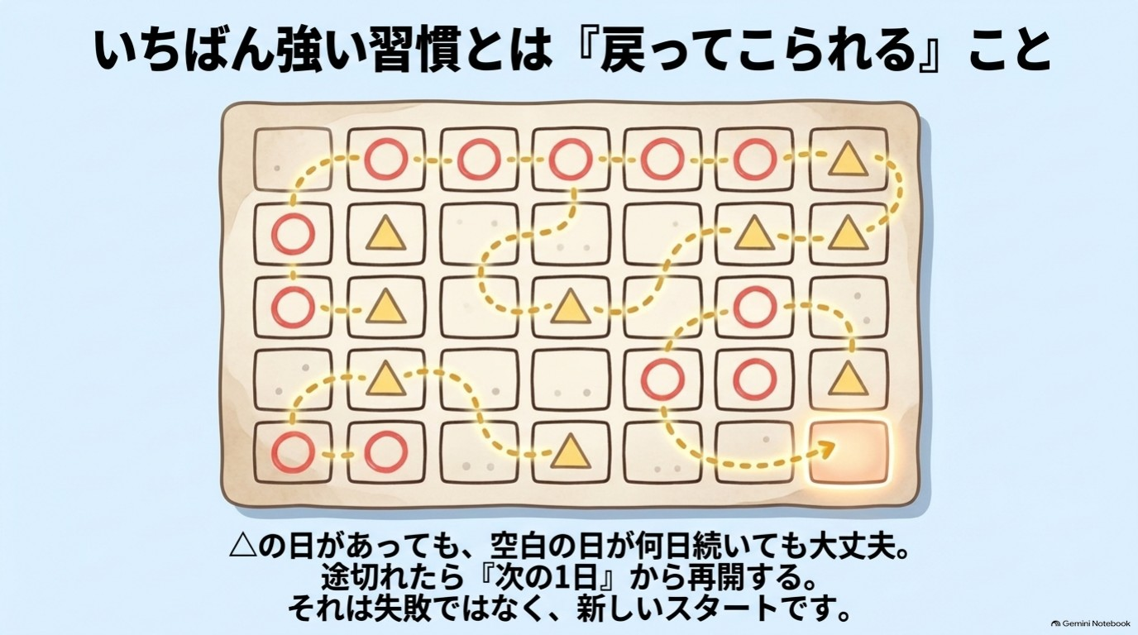
図: いちばん強い習慣とは「戻ってこられる」こと

自分用30日プランのつくり方(所要 約10分)
この本の巻末に、30日チェックシートがあります。 第1〜7章のワークを30日に割り振った、1日1項目の表です。 そのまま使ってもかまいませんが、自分用に整えると、続けやすくなります。

ステップ1 いまの悩みを1つ選ぶ
序章の診断で出たタイプ(お金型・人間関係型・やる気型)を思い出してください。 一番軽くしたい悩みを、1つだけ選びます。

ステップ2 読む順番を決める
序章のガイドに沿って、先に読む章を決めます。 迷うなら、第1章と第3章は、どのタイプの方にも土台になります。

ステップ3 「いつやるか」を決める
やる気に頼らず、すでにある習慣のあとにくっつけます。
- 歯みがきのあとに
- 朝のコップ1杯の水を飲んだあとに
- 通勤電車で座ったときに
- 寝る前、スマホを充電器につないだときに
「〇〇したら、△△する」の形で書くと、行動が動き出しやすくなります。 これは、行動の「きっかけ」を前もって決めておく方法で、研究でも続けやすさとの関連が報告されています。

ステップ4 「やれなかった日」のルールを決める
やれなかった日が、一番大事です。ここで、先に決めておきます。
- 1日休んだら → 次の日は、1分だけやる
- 3日休んだら → 一番簡単なワーク(第1章の1分ワーク)に戻る
- 1週間空いたら → 読み返すのは、各章の冒頭だけでよい

ステップ5 書き込む
下の欄に、あなたの言葉で書いてみてください。
項目 | あなたの答え
一番軽くしたい悩み
先に読む章
毎日の「きっかけ」(〇〇したら)
5分でやること
やれなかった日の戻り方
30日後の自分に、ひとこと

30日後に、確かめてほしいこと
30日たったとき、次のことだけ確かめてみてください。
- 悩みの重さは、少しでも変わりましたか?
- 以前はしなかった行動が、1つでも増えましたか?
- 自分を責める回数は、少しでも減りましたか?
「変わった」と言い切れなくても、大丈夫です。 小さな変化に気づけること自体が、第4章でお話しした、注意の向け方の変化だからです。
もし、お金のことでも、人間関係のことでも、眠れない日が続くなど、つらさが強いときは、この本だけで抱え込まないでください。 医療機関や、専門の相談窓口を頼ることも、立派な「次の一歩」です。

むすび
あなたが「やる気が出ない自分」を責めてきた時間は、 それだけ「ちゃんとしたい」と思い続けてきた時間でもあります。
その気持ちは、そのままで大丈夫です。 やる気があってもなくても、今日、5分だけ。
それが、30日の最初の1日になります。
いってらっしゃい。あなたの30日が、少しだけ軽くなりますように。
脳科学研究家 かみき♪

今日の5分、やれた? ○ / △
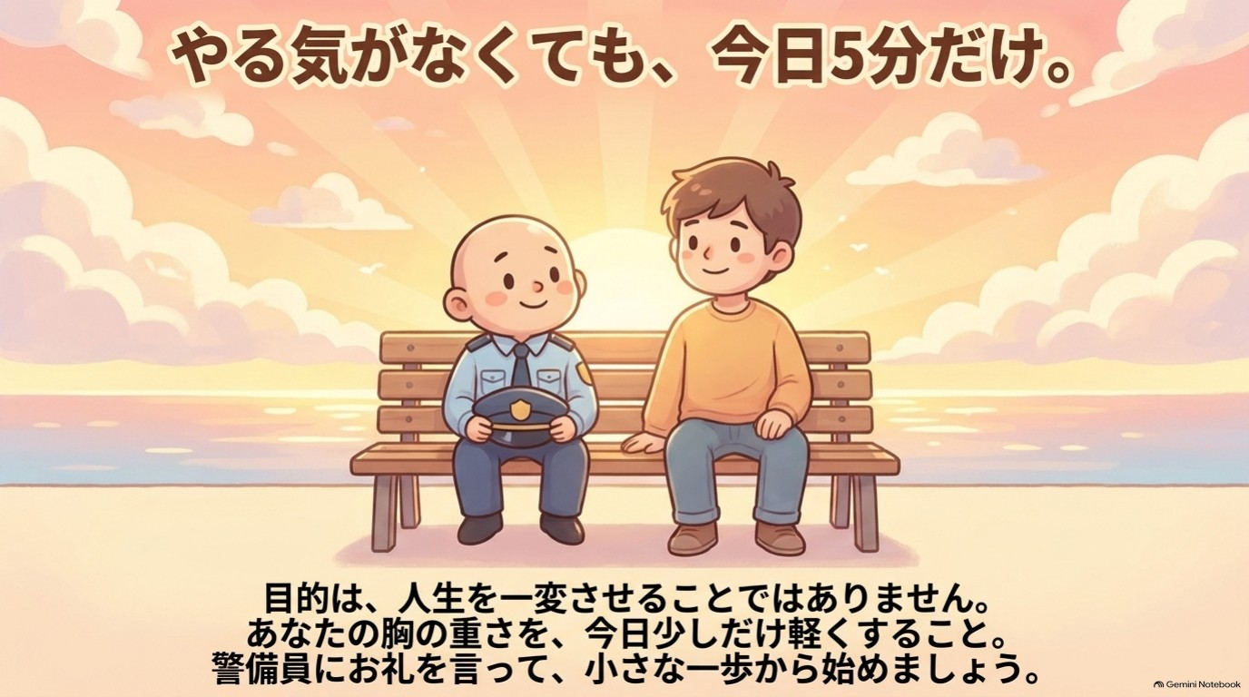
図: やる気がなくても、今日5分だけ。

巻末

1 30日チェックシート
使い方は簡単です。やれた日は ○、少しだけなら △ を書きます。空白でも大丈夫です。 「所要」は目安です。1分でも、やった日は ○ です。章の数字は、そのワークがある章を示します。

第1週 脳のクセに気づく、言葉をゆるめる
日 | やること | 参照 | 所要 | できた
1 | 悩みタイプ診断をする | 序章 | 3分
2 | 小さな一歩チェックをする | 第1章 | 1分
3 | 昨日と別の「小さな一歩」を1つ決めて、やってみる | 第1章 | 1分
4 | 言葉の置き換え表を書く | 第2章 | 3分
5 | 今日の気持ちに名前をつける(例: 「不安だな」) | 第2章 | 1分
6 | 5分ルール習慣表をつくる | 第3章 | 1分
7 | 振り返り: 一番やりやすかった日はどれか、1行書く | 全体 | 2分

第2週 動き出す、いいことに気づく、休む
日 | やること | 参照 | 所要 | できた
8 | 5分ルールで、後回しにしていたことを5分やる | 第3章 | 5分
9 | もう一度、5分ルール(別のこと) | 第3章 | 5分
10 | ツイてる脳ノートに、今日よかったことを書く | 第4章 | 2分
11 | ツイてる脳ノート(2日目) | 第4章 | 2分
12 | 呼吸と水の1分ワーク | 第5章 | 1分
13 | 眠る前の習慣を1つ試す | 第5章 | 3分
14 | 振り返り: 体と気持ちが少し楽だった日を1行書く | 全体 | 2分

第3週 人間関係で消耗しない
日 | やること | 参照 | 所要 | できた
15 | 回復と消耗の棚卸しをする | 第6章 | 5分
16 | 断り方・言い換えの一言を1つ決める | 第6章 | 3分
17 | 距離の取り方を1つ決める(連絡の頻度など) | 第6章 | 3分
18 | ツイてる脳ノートに、人とのやり取りで良かったことを書く | 第4章 | 2分
19 | 呼吸と水の1分ワーク | 第5章 | 1分
20 | 言葉の置き換え表に、1行足す | 第2章 | 2分
21 | 振り返り: 楽になった関係を1行書く | 全体 | 2分

第4週 お金の不安を小さくする
日 | やること | 参照 | 所要 | できた
22 | お金のブロック診断をする | 第7章 | 3分
23 | 収入の器: 「これ以上は無理」の線を1行書く | 第7章 | 2分
24 | 流入の器: お金の入口を書き出す | 第7章 | 3分
25 | 需要の器: 「ありがとう」と言われたことを3つ書く | 第7章 | 3分
26 | 貯蓄の器: 「お金が残る仕組み」が今あるか、確かめる | 第7章 | 3分
27 | 一番気になる器を1つ選び、最初の一歩を決める | 第7章 | 3分
28 | 5分ルールで、その一歩を実行する | 第3・7章 | 5分
29 | 30日を振り返る: 変わったこと・変わらなかったこと | 全体 | 5分
30 | 次の30日の「5分」を1つ決める | おわりに | 3分
○と△を足した数: ( )日 / 30日 ※ 数が少なくても、再開できたことが成果です。

2 参考文献
本文の「脳科学メモ」で触れた内容や、本書の考え方の背景として、確認できたものを挙げます。専門的な内容を、やさしくまとめている点にご留意ください。
- Lieberman, M. D., Eisenberger, N. I., Crockett, M. J., Tom, S. M., Pfeifer, J. H., & Way, B. M. (2007). Putting feelings into words: Affect labeling disrupts amygdala activity in response to affective stimuli. Psychological Science, 18(5), 421-428.
- Mani, A., Mullainathan, S., Shafir, E., & Zhao, J. (2013). Poverty impedes cognitive function. Science, 341(6149), 976-980.
- Gollwitzer, P. M. (1999). Implementation intentions: Strong effects of simple plans. American Psychologist, 54(7), 493-503.
- Lally, P., van Jaarsveld, C. H. M., Potts, H. W. W., & Wardle, J. (2010). How are habits formed: Modelling habit formation in the real world. European Journal of Social Psychology, 40(6), 998-1009.
- Thaler, R. H., & Benartzi, S. (2004). Save More Tomorrow: Using behavioral economics to increase employee saving. Journal of Political Economy, 112(S1), S164-S187.
- Kahneman, D., & Tversky, A. (1979). Prospect theory: An analysis of decision under risk. Econometrica, 47(2), 263-291.
- カーネマン, D. 『ファスト&スロー』(上・下) 村井章子 訳, 早川書房.
※ 他章で引用された文献は、各章の担当分を編集段階でここに統合します。

要確認リスト(出典を確認できておらず、本文では固有名詞・数字を出していないもの)
- 現金払いとカード払いで「痛み」の感じ方や支出額が異なるという研究(第7章 脳科学メモ。支払いの痛みと脳の島皮質の関連を示す研究も含め、原著の確認が必要)
- 宝くじ高額当選者の破産率(素材に「7〜8割」とあったが、一般に流布する数字で、出典が確認できず、近年の研究と食い違う可能性があるため不採用)
- 「7歳までに価値観が決まる」「潜在意識が行動の95%」など、素材に含まれていた数字(使用禁止)
- 感謝の習慣と幸福度に関する研究(素材のUCLA等の数値は未確認のため不使用)
- 各器と脳部位(前帯状皮質・側坐核など)の対応(根拠が弱いため不使用)

3 免責事項
- 本書は、日常のセルフケアと習慣づくりのヒントをまとめたものです。医療行為・診断・治療の代わりにはなりません。 気分の落ち込み、不安、不眠などが続く場合や、つらさが強い場合は、医療機関や専門の相談窓口にご相談ください。
- 第7章を含め、本書は投資・資産運用・税務・法律に関する助言ではありません。 特定の金融商品や副業をすすめるものではなく、収入や資産が増えることを保証するものでもありません。お金に関する重要な判断は、ご自身の責任で、必要に応じて専門家にご相談ください。
- 本書の効果の感じ方には個人差があります。同じ方法でも、結果が同じになるとは限りません。
- 本文中の事例は、複数の体験談や相談をもとにした仮名の再構成であり、実在する特定の人物の話ではありません。
- 「お金の器」「お金のブロック3診断」は、著者が整理した比喩・セルフチェックであり、科学的に検証された診断法ではありません。
- 参考文献の内容は、できるだけ正確にまとめていますが、一般向けに簡略化しています。詳細は原典をご確認ください。

4 購入者特典のご案内
本書をお買い上げくださった方への、お礼の特典をご用意しました。
【特典の内容(案)】
- 30日チェックシート(印刷用PDF) 書き込みやすいA4サイズ。冷蔵庫や手帳に貼れます。
- お金の器セルフチェックシート 第7章の4つの器とブロック診断を、1枚にまとめたワークシート。
- 自分用30日プラン記入シート おわりにのプランを、書き込み用にしたもの。
【受け取り方】 下のQRコードを読み取り、案内に沿ってダウンロードしてください。
[ここにQRコードを配置] [URL 要差し込み: ]
※ 特典の内容、提供期間、入手方法は、予告なく変更・終了する場合があります。 ※ 特典は、本書の内容を補うものであり、効果を保証するものではありません。

